2009年北京公务员考试《行测》真题（应届）
第一部分 客观题
一、单选题（本大题共126小题，第1-51题0.7分，第52-86题0.8分，第87-106题0.7分，第107-126题0.8分，共计93.7分）
1. (2009北京)根据《中华人民共和国企业劳动争议处理条例》，我国目前处理劳动争议的机构不包括（）。
A. 劳动争议调解委员会
B. 人民法院
C. 人民检察院
D. 劳动争议仲裁委员会

2. (2009福建)中央经济工作会议指出，2009年经济工作的首要任务是（ ）。
A. 深化重点领域和关键环节改革
B. 保持经济平稳较快发展
C. 提高对外开放水平
D. 改善民生

3. (2009北京)第二次世界大战以后，资本主义国家采取福利经济政策，国家参与国民收入的再分配过程，使社会上“弱势群体”的生活得到了基本保障，在一定程度上消除了极端贫困的现象。资本主义国家的这一政策源于（）。
A. 工业革命以来的生产社会化
B. 罗斯福新政中的社会福利措施
C. 二战后的国民经济非军事化
D. 欧共体劳务、资本的自由交流

4. (2009北京)1945年抗日战争胜利，中国作为联合国安理会五大常任理事国之一，国际地位显著提高。其原因是（ ）。
A. 中国是抗击日本法西斯的主要战场
B. 工业化建设取得一定成就
C. 取消了帝国主义在中国的一切特权
D. 国家综合实力有较大增强

5. (2009北京)20世纪八九十年代，两极格局解体，世界格局向多极化发展。中国不但经受住考验，而且发展成具有广泛影响的世界性大国。这一时期中国在内政外交上的重大成就和政策有（ ）。（1）从计划经济向市场经济过渡；（2）恢复中国在联合国的合法席位；（3）对香港、澳门恢复行使主权；（4）反对霸权主义，维护世界和平。
A. （1）（2）（3）
B. （2）（3）（4）
C. （1）（3）（4）
D. （1）（2）（4）

6. (2009北京)2008年，国家房地产调控措施的出台十分密集，除了增加廉租房、经济适用房供应外，再加上央行加息，多个城市出现了房屋成交量下跌的态势，房价涨幅开始放缓，这表明（）。
A. 国家通过宏观调控平衡供求关系
B. 价格的波动通过供求关系表现出来
C. 宏观调控是资源配置的基础性手段
D. 宏观调控可以克服市场调节的滞后性

7. (2009北京)俗语曰：“官风正，则民风淳”。这句话反映了政府在公共行政过程中的哪项功能？（ ）
A. 决策
B. 激励
C. 导向
D. 调节

8. (2010贵州)当国家公务员认为自己受到单位的不公平待遇时，可以向哪些部门提出申诉？( )
A. 人民法院
B. 人民代表大会及其常委会
C. 人民检察院
D. 行政监察机关

9. (2009北京)社会主义和谐社会的科学内涵是（ ）、公平正义、诚信友爱、充满活力、安定有序、人与自然和谐相处的社会。
A. 民主法制
B. 人民民主
C. 法制健全
D. 民主法治

10. (2009北京)统一的市场就是在全国（）。
A. 实现地区内部的紧密结合
B. 打破地区、部门的分割和封锁
C. 实现部门内部的紧密结合
D. 打破地区、部门内部的分割和封锁

11. (2009内蒙古)依法治国是党领导人民治理国家的基本方略，其根本目的在于( )。
A. 维护宪法和法律在国家政治、经济和社会生活中的权威
B. 依法打击敌视和破坏社会主义的敌对分子，维护社会稳定
C. 保证人民充分行使当家作主的权利，维护人民当家作主的地位
D. 确保国家各项工作有法可依，依法行政

12. (2009北京)在其他环境条件基本相似的情况下，行政管理幅度与管理层次的关系为（ ）。
A. 一致
B. 正比
C. 反比
D. 没有关系

13. (2009北京)依法执政，就是党坚持依法治国，领导立法，带头守法，保证执法，不断推进国家经济、政治、文化、社会生活的法制化、规范化。下面对依法执政理解正确的是（ ）。
A. 依法执政是中国共产党执政的基本方式
B. 党制定法律，使党的主张通过法定程序上升为国家意志
C. 中国共产党依法执政是各级人民政府依法行政的前提
D. 依法执政要通过民主执政体现出来

14. (2009北京)根据《中华人民共和国公务员法》关于公务员义务的规定，下面哪项不属于国家公务员的义务？（）
A. 《法官法》中规定法官必须维护司法公正
B. 公务员要模范遵守社会公德
C. 保持“政治中立”
D. 保守工作秘密

15. (2009北京)温家宝总理在2008年十一届全国人大一次会议所做《政府工作报告》指出，防止价格总水平过快上涨，是今年宏观调控的重大任务，必须从（ ）和（ ）两方面采取有力措施。
A. 增加有效供给抑制不合理需求
B. 控制市场价格规范进货渠道
C. 打击不法商人调动有效需求
D. 扩大内部需求抑制进口影响

16. (2009北京)长达两年之久的2008年美国总统大选于2008年11月5日落下帷幕，（ ）以压倒性优势赢得了大选的胜利，成为美国历史上第44任，也是美国建国200多年来的（ ）。
A. 希拉里第一位女性总统
B. 奥巴马第一位黑人总统
C. 奥巴马第二位黑人总统
D. 麦凯恩第一位激进组织总统

17. (2009北京)中国共产党第十七届中央委员会第三次会议于2008年10月9日至12日在北京举行，全会审议通过了《中共中央关于推进（ ）若干重大问题的决定》。
A. 农村土地改革
B. 农民社会保障
C. 农业税费改革
D. 农村改革发展

18. (2009北京)纪念《中日和平友好条约》缔结（ ）周年记者招待会于2008年10月24日在人民大会堂金色大厅举行，国家主席胡锦涛和日本首相麻生太郎出席记者招待会并致辞。（ ）年前，中国国务院副总理邓小平在日本和福田康夫首相出席了《中日和平友好条约》批准书交换仪式，条约正式生效，成为指导中日关系发展的基础性文件之一。
A. 2020
B. 3030
C. 3535
D. 4545

19. (2009北京)神舟七号载人航天飞行任务总指挥部决定，神舟七号飞船于2008年9月25日发射，进行载人航天飞行。经过总指挥部负责人和航天员选择委员会一致表决通过，确定由（ ）、（ ）、（ ）组成执行神舟七号载人航天飞行任务的航天员乘组。
A. 翟志刚刘伯明景海鹏
B. 翟志刚刘伯明费俊龙
C. 景海鹏杨利伟费俊龙
D. 费俊龙聂海胜翟志刚

20. (2009北京)下列诗人中，以边塞诗著称于世的是（ ）。
A. 曹操
B. 岑参
C. 李白
D. 陆游

21. (2009北京)下列选项中不属于政企分开的措施的是( )。
A. 政府部门与所办经济实体脱钩
B. 取消政府主管部门对所属企业的人、物的控制
C. 加强对企业投资的审批
D. 在国有重点企业试行稽查特派员制度

人一旦暴露在太空中，将面临失压、缺氧、低温和辐射损伤四大危险。这样的情形下，人类登天首先是要拥有强大的运载工具，其次是要研制出能模拟地球基本生活条件的载人航天器。
发射载人航天器的火箭,其可靠性几乎要达到100％。当今发射载人航天器的运载火箭一般不超过3级，其原因是随着火箭级数的增加,火箭系统会变得越来越复杂，可靠性也将下降，只要其中一级火箭出现故障，就会导致箭毁人亡；级数越少,可靠性越高
发射我国“神州”号飞船的“长征”二号F型火箭就是一个典型。它是在以前发射卫星的“长征”二号E型火箭基础上研制出来的，并增加了故障检测处理和逃逸系统。故障检测处理系统有两个主要任务：一是判断火箭故障，出现故障时向有关系统发出逃逸指令和中止飞行指令；二是航天员逃逸时完成逃逸飞行器的时序控制等。逃逸系统的任务是当运载火箭抛弃整流罩前发生重大危险,威胁到航天员的生命安全时，能使航天员脱离危险区，并为航天员的返回着陆提供必要的条件
“长征”二号F型为2级火箭，其可靠性提高到97％，航天员的安全性达到了99.7％
载人航天器与无人航天器的主要区别是增装了环境控制和生命保障系统、航天服和应急逃生装置等特设系统，以便为航天员提供服务。另外，载人航天器有较大的活动空间，结构密封性能一定要好，还要有返回地球所需的装备，即返回着陆系统
航天服是一种在真空环境中穿着的特殊服装，在载人航天器上升、返回及出现故障或航天员出舱时使用，因而是必不可少的
宇宙飞船上的应急逃生装置有弹射座椅、救生塔和载人机动装置等，他们在飞行的不同阶段各有各的用途
为了保证万无一失，载人航天器中一些关键部件采用双备份甚至三备份
飞船返回要闯过三道“鬼门关”：一是过载关，飞船高速进入大气层时会产生巨大的冲击过载，就像飞机撞山一般，所以必须使过载限制在人的耐受范围内。二是火焰关，飞船返回时与大气层的剧烈摩擦会产生几千摄氏度的高温。三是撞击关，尽管飞船降落时有降落伞帮助减速，但降速仍较高。另外，还要保证其落点精度，以便【】发现营救
载人航天器起降过程中巨大的加速度和减速度、高强度的噪音、剧烈的震动和猛烈的冲击等，可使人体内部的液体和组织发生位移，引起胸痛、呼吸困难、肌肉紧张、黑视等，只有精心挑选和受过特殊训练的航天员才能适应。
22. (2009北京)下列对“载人航天器”的理解,正确的一项是（）。
A. 它装备了环境控制和生命保障等多种系统，特别是它装备的逃逸系统，可以充分保证航天员的生命安全
B. 它具有比无人航天器更大、密封性能更好的活动空间，还装有在返回时减弱冲击过载的设施
C. 它装备有弹射座椅、救生塔和载人机动装置等，是为了供航天员在飞船发射出故障的时候逃生之用
D. 它的一些关键部件可以做到双保险,在出现一次、二次甚至三次故障的情况下,也能保障航天员的安全

23. (2009北京)下列对“‘长征’二号F型火箭”的叙述，不正确的一项是（）。
A. 它是为发射中国载人飞船而在“长征”二号E型火箭基础上研制的运载工具,具有高可靠性的特点。从理论上讲，它发射100次，至少能成功97次
B. 它是一枚2级火箭，较之3级火箭,因为级数少,系统相对简单，从而使其可靠性大大提高,达到97％
C. 它的故障检测处理和逃逸系统完全是为适应载人航天要求而专门设计和研制的
D. 它的故障检测处理系统的妙处在于能够判断火箭升空后出现的故障，并能够完成对逃逸飞行器的有效控制

24. (2009北京)下列对“航天服”用途的叙述，不正确的一项是（）。
A. 它是一种供航天员在真空环境中穿着的特殊服装，属于载人飞船的特设系统
B. 它可使航天员在出舱时避免失压、缺氧、低温和辐射损伤四大危险
C. 它可以使航天员在返回地面前一旦遇到飞船漏气等特殊情况，保障氧气供应而免遭生命危险
D. 它是航天员在载人航天器上升、在轨运行、返回等各个环节必须穿着的特殊服装

25. (2009北京)根据原文提供的信息，以下判断和表述正确的一项是（）。
A. 运载火箭的级数与火箭系统的复杂性成正比，与火箭的可靠性成反比
B. “‘长征’二号F型火箭”上的逃逸系统可以充分保障飞船完成在轨运行任务后，使航天员安全返回地面
C. 载人飞船返回地球，只要穿过了过载关、火焰关和撞击关这三道关口，就可以确保生命无忧了
D. 由于登天和落地对人的体质具有特殊要求，只有经过精心挑选和特殊训练的航天员才能适应，因此普通人将永远无法进入太空

26. (2009北京)文中【】处，应填入的词语是（）。
A. 提前
B. 及时
C. 当时
D. 可能

27. (2009北京)直到梁代萧统编《文选》，才第一个要把文学和历史区分开来。他在序中提出他的文学定义，即“事出于沉思，义归乎翰藻”。但这时他所指的文学只包括诗、文、赋，并不包括小说。我国的小说脱离历史领域而成为文学创作，还是进入唐代之后的事。唐代的文化出现了很多新的东西，文人的思想也有所发展、开阔，这时传奇小说应运而生，如白居易写《长恨歌》、陈鸿写《长恨歌传》、白行简写《李娃传》等，都是依照传说创作而成，不再是历史性质的东西了。唐代小说的发展主要表现在想象虚构与讲求文采，这就同过去的作品有所区分。参照萧统的文学定义看，虚构、想象正是“事出于沉思”，“义归于翰藻”则正是讲求文采。从此，小说便发展成为文学创作了，但作为史的志怪志人传统也并没有中止。
对“事出于沉思，义归乎翰藻”理解正确的一项是：
A. 写文学作品前应反复的思索，文字上要讲求遣词造句，大胆追求形式的华美
B. 文学作品是以事实为基础，进行大胆的想象，甚至虚构，大胆追求形式的华美
C. 文学作品在内容上是以事实为基础，进行大胆的想象，甚至虚构，在形式上应讲求文采
D. 写文学作品前应反复地思索，在形式上应讲求文采

<u>直到梁代萧统编《文选》，才第一个要把文学和历史区分开来。</u>他在序中提出他的文学定义，即“事出于沉思，义归乎翰藻”。但这时他所指的文学只包括诗、文、赋，并不包括小说。我国的小说脱离历史领域而成为文学创作，还是进入唐代之后的事。唐代的文化出现了很多新的东西，文人的思想也有所发展、开阔，这时传奇小说应运而生，如白居易写《长恨歌》、陈鸿写《长恨歌传》、白行简写《李娃传》等，都是依照传说创作而成，不再是历史性质的东西了。唐代小说的发展主要表现在想象虚构与讲求文采，这就同过去的作品有所区分。参照萧统的文学定义看，虚构、想象正是“事出于沉思”，“义归于翰藻”则正是讲求文采。从此，小说便发展成为文学创作了，但作为史的志怪、志人传统也并没有中止。
28. (2009北京)对文中划线句子理解有误的一项是（ ）。
A. 直至南北朝时期，我国文学才正式进入了对文学本身进行反思的阶段
B. 在理论上使文学从历史中独立出来，是梁代萧统对我国古典文学理论所做的一大贡献
C. 我国古典文学理论相对于我国古典文学创作而言，实在算得上是“姗姗来迟”了
D. “直到……才……”真实地写出了作者对古典理论的这一突破性进展盼望已久的心情

29. (2009北京)对“这就同过去的作品有所区分”这句话理解正确的一项是（ ）。
A. 过去的作品注重用事实说话，具有很强的说服力
B. 唐及其后来的文学作品追求虚构与文采，为后世绮靡之风开了先河
C. 入唐以来，传奇小说创作讲求想象虚构与追求文采，表明了小说创作活动的真正独立与自觉
D. 唐文学在语言形式上有别于从前的文学创作，从而在我国古典文学史上形成了新的高峰

30. (2009北京)下列表述不符合原文意思的一项是（ ）。
A. 从唐代开始，小说发展成为文学创作
B. 传统的志怪志人小说完全被唐代传奇小说取代
C. 小说成为文学创作的主要标志是虚构、想象、讲求文采
D. 萧统把文学定义为“事出于沉思，义归乎翰藻”的出发点是区分文学和历史

31. (2009北京)根据原文的信息，下列推断正确的一项是（ ）。
A. 小说成为文学创作是由时代文化和文人思想所决定的
B. 梁代萧统是我国第一个给小说作出明确定义的人
C. 《长恨歌传》和《李娃传》这两部作品不属于文学作品
D. 唐代传奇小说虽脱离历史领域，但仍记载着史的内容

生态整体主义的核心思想是：把生态系统的整体利益作为最高价值而不是把人类的利益作为最高价值，把是否有利于维持和保护生态系统的完整、和谐、稳定、平衡和持续存在作为衡量一切事物的根本尺度，作为评判人类生活方式、科技进步、经济增长和社会发展的终极标准。
生态整体观古已有之，古希腊的“万物之一”“存在的东西整个连续不断”等可谓生态整体主义的最早发端。作为一种系统理论，生态整体主义形成于20世纪，主要代表人物是利奥波德和罗尔斯顿。利奥波德提出了“和谐、稳定和美丽”三原则，罗尔斯顿对生态整体主义进行了系统论证，并补充了“完整”和“动态平衡”两个原则，深层生态学代表人物奈斯又补充了“生态的可持续性原则”。国内外有一些学者把生态整体主义称为“生态中心主义”。这并不准确，甚至可以说是用传统的人类中心主义的思维方式来误解生态整体观。生态整体主义的基本前提就是非中心化，它的核心特征是对整体及其整体内部联系的强调，绝不把整体内部的某一部分看作整体的中心。中心都没有，又何来中心主义
生态整体主义超越了以人类利益为根本尺度的人类中心主义，超越了以人类个体的尊严、权利、自由和发展为核心思想的人本主义和自由主义，颠覆了长期以来被人类普遍认同的一些基本的价值观。它要求人们不再仅仅从人的角度认识世界，不再仅仅关注和谋求人类自身的利益，要求人们为了生态整体的利益而不只是人类自身的利益自觉主动地限制超越生态系统承载能力的物质欲求、经济增长和生活消费
从生态危机和生态整体观的角度来看，人类几千年来所犯的最致命的错误，就是以自己为中心、以自己的利益为尺度，没有清楚而深刻地认识到与人类的长久存在密切相关的生态系统的整体利益和整体价值。这个错误导致了无数可怕的、难以挽救的灾难。今后，如果人类还要继续以自己的意愿为【】判断标准，则必将犯更多、更可怕的错误，直至自己走向灭亡。生态整体主义倡导人类跳出数千年来的旧思路，努力去认识生态系统，进而将认识到的生态系统的整体利益作为衡量人类的一切观念、行为、生活方式和发展模式的基本标准，为防止人类重蹈覆辙、为人类缓解乃至最终消除生态危机提供了一个重要的思维方式和思想根源。
32. (2009北京)对“生态整体主义”这一概念理解准确的一项是（）。
A. 生态整体主义是指把生态系统整体利益和人类的利益作为最高价值的生态观
B. 生态整体主义作为一种系统的理论形成于20世纪，其代表人物是利奥波德和罗尔斯顿
C. 生态整体主义把有利于维护和保护生态系统的完整、和谐、稳定、平衡和持续存在作为衡量一切事物的根本尺度
D. 生态整体主义不再考虑人类的利益

33. (2009北京)下列对“生态整体主义超越了以人类利益为根本尺度的人类中心主义”这句话的理解不正确的一项是（）。
A. 生态整体主义和以往的生态观不同，它不是以人类利益为出发点，而是从整个生态系统出发考虑问题
B. 生态整体主义要求人们不再从人的角度认识世界，不再关注和谋求人类自身的利益
C. 生态整体主义不再和以前的人本主义和自由主义一样，完全以人类个体的尊严、权利、自由和发展为核心思想
D. 生态整体主义要求人们为了生态整体的利益而不是人类自身的利益自觉主动地限制超越生态系统承受能力的物质欲求、经济增长和生活消费

34. (2009北京)根据原文提供的信息，以下推断不正确的一项是（）。
A. 生态整体主义为人类缓解乃至最终消除生态危机提供了一种切实有效可行的方法
B. 生态整体主义强调的是生态系统的整体利益，而生态系统的整体利益与人类的长远利益和根本利益是一致的
C. 人类在演化的过程中犯过很多错误，走过许多弯路，其中以自己为中心，导致生态危机就是一个严重的错误
D. 如果人类还要以自己的利益为尺度，以自己的主观意愿为唯一判断事物的标准，后果是相当严重的

35. (2009北京)下列选项中生态整体主义对人类的要求表述正确的一项是（）。
A. 人类应该以生态环境的长效发展为中心利益标准
B. 我们应该消除人本主义，发展环境本位主义
C. 人类应该建立联系、平衡的观念，将人类作为生态环境的一部分重新建立利益体系
D. 人类应该尽快终止目前以人为中心的一切行为，转变自身的价值标准

36. (2009北京)文中【 】处应填入的词语是（）
A. 唯一
B. 一切
C. 基本
D. 永恒

为了解自己生存环境的变化，人类对地球的视野不但要在空间上拓宽，也需要在时间上扩展。地球的环境演变，在不同场合留下了各种各样的“历史档案”，唯独在深海沉积中留下的最为连续、最为全面。对深海大规模的系统研究开始于1968年的深海钻探计划。“深海钻探”、“大洋钻探”和“综合大洋钻探”深海研究的三部曲，是国际地球科学历时最长、规模最大，也是成绩最为突出的合作研究计划。前面说到的“板块”理论，正是DSDP在大西洋洋底的钻探取样和测年分析，发现从大洋中脊向两侧的玄武岩基底年龄越来越老，为洋底扩张的假说提供了决定性的证据。30年前在南大洋的钻探，发现澳洲和南美洲是在二三千万年前才完全离开南极大陆的，于是南大洋形成环南极洋流，造成南极的“热隔离”，结果导致南极冰盖的出现。深海钻探的这项发现，被誉为古海洋学新学科建立的标志。
总之，深海钻探和大洋钻探35年来在全球各大洋钻井近3000口，证实了板块构造学说，创立了古海洋学，把地质学从陆地扩展到全球，导致地球科学一场真正的革命，改变了固体地球科学几乎每一个分支的发展轨迹
①确实，一些地球环境的历史变化，没有深海海底的钻探取样，是可能发现不了的。②到533万年前海面上升，与大西洋的通道恢复时，“地中海盐度危机”便告结束，大西洋水又呈瀑布状泻入地中海。③现在查明，由于地中海四面被陆地包围。只以水深300米的直布罗陀海峡与地中海连通。一旦构造运动将通道锁闭，地中海便变为一个巨型蒸发盐湖。④20世纪70年代初地中海的深海钻探，发现了二三千米厚的岩盐、石膏层。⑤这类蒸发岩应当是干旱地区的产物，地中海现在水深可达5000米，面积相当于黄海、渤海、东海总和的两倍，居然出现沙漠环境下的岩层，成为轰动一时的科学新闻。⑥距今596万年前开始，相当于全大洋6％的盐分在这里沉淀形成巨厚的蒸发岩层
我们常说的沧海桑田是一个缓慢的过程，现在看来这一类超出常识范围的灾变事件，地质历史上也【】。现在水深超过2000米的黑海，也只有20多米水深的海峡与地中海相通。近200万年来黑海基本上是个大湖，大约1万年前湖面低于地中海近百米，但随着冰盖消融、洋面上升，到7000多年前地中海海面上升，突破博斯普罗斯海峡涌入黑海，突然造成灾难性洪水事件。最近科学家考证，认为这就是圣经里“诺亚方舟”故事的原型
上述灾变属于区域性事件，深海钻探还发现了规模更大的全球性巨变。6亿年前，地球的两极大部分时间并没有冰层覆盖，像现在这样南北两极都有冰盖是绝无仅有的特殊时期。和现在反差最大的，是1亿年前恐龙盛行时的地球。当时，高纬度区的温度比现在高出15℃，大气CO2浓度至少比现在高3倍，出现了几百万年大洋底部缺氧的现象，在洋底发现有机质大量堆积，在中东是石油的形成期
距今最近的环境巨变，是2万年前的冰期，当时整个加拿大、美国和西欧的北部，全都压在几千米的冰盖之下。为什么会出现冰期?这种冰期还会不会再来?什么时候再来?一直是学术界必须回答的问题。现在已经明白：100年前阿尔卑斯山发现的几次大冰期、50年前太平洋沉积中碳酸盐含量的旋回，其实都是地球运行轨道几何形态变化。气候轨道驱动的发现和证实，是20世纪地球科学最辉煌的成就之一，轨道周期在世界各大洋地层中的对应性，为地质时期的纪年提供了天文学的标尺。但后来又发现，极地冰芯气泡反映的大气CO2浓度，和深海沉积中氧同位素反映的冰盖消长，都和地球轨道呈现同样的周期现象。轨道周期如何能造成CO2的变化?在冰期旋回中，究竟是高纬度冰盖的物理变化，还是低纬区碳循环的化学变化起着主导作用?这正是大洋钻探当前面临的课题
1999年春，由我国科学家建议、设计和主持的南海大洋钻探，钻井17口、取芯5000米，实现了中国海洋深海科学钻探零的突破，首次取得了2300万年气候旋回的深海连续记录，其中一个重要成果，就是发现了40—50万年大洋碳储库的长周期变化，为探索热带碳循环在气候轨道周期中的作用提出了新认识。
37. (2009北京)对“大洋钻探”的表述，不合文意的一项是（）。
A. 深海钻探和大洋钻探证实了板块构造学说，创立了古海洋学，把地质学从陆地扩展到全球，导致地球科学一场真正的革命
B. 大洋钻探大大促进了对在深海沉积中留下的最为连续、最为全面的地球历史档案的发掘
C. 很多地球环境的历史变化，没有大洋钻探很可能就发现不了
D. 大洋钻探始于1968年的深海钻探计划

38. (2009北京)对于“地中海”和“黑海”的表述，不合文意的一项是（）。
A. 地中海在几百万年前是一个巨型蒸发盐湖
B. 地中海和黑海之间是博斯普罗斯海峡
C. 距今596万年前的时候，相当于太平洋6％的盐分在地中海沉淀形成巨厚的蒸发岩层
D. 根据科学家的考证，黑海就是“诺亚方舟”的原型

39. (2009北京)下列表述不合文意的一项是（）。
A. 南极的冰盖是地质史上超出常识范围的灾变事件
B. 恐龙盛行地球的时期也正是中东石油的形成期
C. 地中海现在水深可达5000米，面积相当于黄海、渤海、东海总和的两倍
D. 在地质历史上，南北极一般是没有冰覆盖的

40. (2009北京)对“冰期”的表述中，符合文意的一项是（）。
A. 冰期的出现与消失是一个无限交替的过程
B. 冰期的出现和消失与地球运行轨道有对应关系
C. 冰期的出现与否与大气中的CO2没有关系
D. 以上都不符合文意

41. (2009北京)以下表述与文意不符的一项是（）。
A. 我国科学家通过南海深海钻探，在大洋钻探的前沿问题的研究上做出了突出的贡献
B. 高纬度冰盖的物理变化由低纬度碳循环的化学变化主导，因此我们应当切实减少温室气体的排放
C. 研究证实，气候的变化与地球运行轨道的变化有对应性
D. 地球运行轨道的变化可能影响到大气中CO2浓度

42. (2009北京)第三自然段的六句话，合理的顺序是（）。
A. ①②③④⑤⑥
B. ①④⑤③⑥②
C. ⑥①②③④⑤
D. ①③④⑤②⑥

43. (2009北京)文中【 】处应填入的词语是（）。
A. 无处不在
B. 随时发生
C. 不乏实例
D. 比比皆是

文明是人类发展史上的特殊阶段，是人类脱离动物界后进一步脱离了原始野蛮状态的阶段。我们从考古学上怎么来判断呢?考古学发现和研究古代的物质遗存。现在我们主要依靠考古来论证文明起源，就需要在考古方面找到文明的标志。这不只是中国考古学的问题，也是一个世界考古学的普遍问题。对于考古学中的文明标准，国际上现在有一些通行的标准，这些标准是外国学者在考古工作中提出的，是不是完全适合中国的情况，当然还需要进一步考虑，可是直到今天为止，我们国内学术界还是使用这样的标准。
我在这里向大家介绍一下这些标准是怎么出现的。这些标准得以流行是由于一本很流行的书。这本书1968年出版，作者格林•丹尼尔是英国学者，长期担任剑桥大学考古学系主任，他主要研究欧洲考古，还研究考古学的历史，担任过世界考古学史会议的主席。他写了一本书叫《最初的文明》，副标题是“文明起源的考古学”，书虽然很小，可是很流行，成为西方国家考古学生的必读书，不单在英国出版，美国等一些地方都有版本。就是这本书把刚才说的考古学上通行的文明标准普及到了全世界。其实这些标准并不是由丹尼尔提出的，我们仔细读一下他的书就知道，这是在1958年美国芝加哥大学东方研究所召开的一次研讨会上提出的。芝加哥大学东方研究所在近东考古和历史方面的研究是很权威的，这个研究所当时召开了一个“近东文明起源学术研讨会”，会上有一位学者叫克拉克洪，他提出了文明的三条标准，而后经丹尼尔补充，《最初的文明》一书在全世界得到了普及
这三条标准是什么?第一条标准就是要有城市，就是发掘出的遗址中应该有城市，如果都是原始的小聚落是不行的，要有城市，也就是要有城市和乡村的对比和差别。这个标准还有量的限制，作为一个城市要能容纳五千人以上的人口。第二个条件是文字，没有文字的文明很难想象，因为没有文字的发明，人类的思想文化的积累就不可能存留和传播。第三个条件是要有复杂的礼仪建筑，什么叫复杂的礼仪建筑呢?简单来说，就是一个建筑物不是为了一般生活需要而建造的，而是为了宗教的、政治的或者经济的原因而特别建造的一种复杂的建筑。比如说古代埃及的金字塔，任何人去参观，站在金字塔前，对着狮身人面像，都会感觉到这是一种文明，这是没问题的。你不能说它是原始的，还是处在蒙昧、野蛮的状态，因为金字塔是坟墓，如果仅为了一般需要，无论如何也不需要建造这样大的建筑。它之所以被建造，是因为要尊重法老，使法老的神灵可以永存，这就代表了文明时代的阶级分化和统治
由克拉克洪归纳提出、经过丹尼尔推广的考古学上的文明标准，就是这三条。他们说，由于古代遗留的信息很少，只要有两条就够了，而在两条里面，文字是不可缺的，有了文字再有其他的一种，就可以认为是文明社会了。这个看法传到东方，不管是在日本还是中国，学者都觉得有点不够，提出来最好再加上一条，就是冶金术的发明和使用。现在在我们国内，冶金术被普遍认为是一个标准，那么我们就有四条标准了。当然，这些标准是不是真正适合我们中国古代的历史状况，我看将来还可以讨论研究。
44. (2009北京)关于考古学中的文明标准的表述中，正确的一项是（）。
A. 现在通行的文明标准是由格林·丹尼尔提出的
B. 现在通行的文明标准不是一个人提出来的
C. 现在通行的文明标准并不适合中国的情况，需要进一步补充修正
D. 论证文明的起源，一定要找到考古学上的证据

45. (2009北京)下列哪项不是文明标准？（）
A. 一定要有迹象表明出现了文明时代的阶级分化和统治
B. 一定要有文化留存和传播的手段
C. 一定要显示出城乡差别
D. 一定要有记载当时人的思想文化的典籍

46. (2009北京)以下对我国使用的文明标准，符合文意的一项是（）。
A. 我国现在使用的文明标准与世界通行的标准完全相同
B. 我国现在使用的文明标准与日本的标准完全相同
C. 我国现在使用的文明标准中包括必须要有复杂的礼仪建筑
D. 我国现在使用的文明标准是在世界通行的标准的基础上做了适当补充得到的

47. (2009北京)对“文明”的表述中，不正确的一项是（）。
A. 文明是人类与动物的分界线
B. 文明是考古学研究的对象之一
C. 只有人类才有文明，动物没有文明可言
D. 城市是文明的象征

48. (2009北京)根据文意，下列推论中正确的一项是（）。
A. 中国和日本的文明形态和欧美有很大的差异，所以要使用不同的文明标准
B. 没有文字的现代民族还没有进入文明阶段
C. 我国和日本学者认为，不会使用金属的民族没有进入文明阶段
D. 文明的标准是一个可以进一步讨论的问题

马克思、恩格斯、列宁、斯大林教导我们说：应当从客观存在着的实际事物出发，从其中引出规律，作为我们行动的向导。为此目的，就要像马克思所说的详细地占有材料，加以科学地分析和综合地研究。我们的许多人却是相反，不去这样做。其中许多人是做研究工作的，但是他们对于研究今天的中国和昨天的中国一概无兴趣，只把兴趣放在脱离实际的空洞的“理论”研究上。许多人是做实际工作的，他们也不注意客观情况的研究，往往单凭热情，把感想当政策。这两种人都凭主观，忽视客观实际事物的存在。或作讲演，则甲乙丙丁、一二三四的一大串；或作文章，则夸夸其谈的一大篇。无实事求是之意，有哗众取宠之心。华而不实，脆而不坚。自以为是，老子天下第一，“钦差大臣”满天飞。这就是我们队伍中若干同志的作风。这种作风，拿了律己，则害了自己；拿了教人，则害了别人；拿了指导革命，则害了革命。总之，这种反科学的反马克思列宁主义的主观主义的方法，是共产党的大敌，是工人阶级的大敌，是人民的大敌，是民族的大敌，是党性不纯的一种表现。
49. (2009北京)“为此目的”中的“此目的”指的是（）。
A. 研究客观存在的实际事物，从中引出科学规律
B. 详细地占有材料，加以科学的分析和综合的研究
C. 提倡理论联系实际，反对主观主义
D. 从实际出发，掌握客观规律，作为我们行动的向导

50. (2009北京)“我们的许多人却是相反”，相反的表现的共同思想根源是（）。
A. 单凭热情，脱离实际
B. 研究空洞的理论
C. 把感想当政策
D. 都凭主观，忽视客观实际事物的存在

51. (2009北京)“或作讲演，则甲乙丙丁、一二三四的一大串”的意思是：
A. 讲演只罗列现象，脱离实际，缺乏分析
B. 讲演条理性较强，但内容繁冗拖沓
C. 讲演内容全面，但缺乏条理性
D. 讲演内容繁冗拖沓，条理性也欠妥当

52. (2009北京)150，75，50，37.5，30，（ ）
A. 20
B. 22.5
C. 25
D. 27.5

53. (2009北京)2，4，10，18，28，（ ），56
A. 40
B. 42
C. 44
D. 46

54. (2009北京)77，49，28，16，12，2，（ ）
A. 10
B. 20
C. 36
D. 45

55. (2009北京)32，48，32，-32，-128，（ ）
A. 96
B. 64
C. -96
D. -192

56. (2009北京)1，8，22，50，99，（ ）
A. 120
B. 134
C. 142
D. 176

57. (2009北京)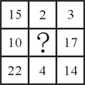
A. 7
B. 5
C. 3
D. 9

58. (2009北京)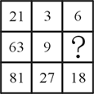
A. 27
B. 8
C. 21
D. 18

59. (2009北京)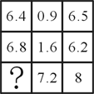
A. 14.2
B. 16.4
C. 18.6
D. 15

60. (2009北京)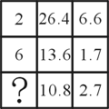
A. 6.1
B. 5.3
C. 4
D. 2

61. (2009北京)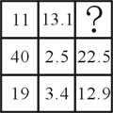
A. 20.4
B. 18.6
C. 11.6
D. 8.6

62. (2019山西)有一堆粗细均匀的圆木，最上面一层有9根，每向下一层增长一根，共堆了25层。这堆圆木共有多少根？( )
A. 175
B. 200
C. 375
D. 525

63. (2009北京)部队组织新兵到野外进行拉练，行程每天增加2千米，已知去时用了4天，回来用了3天，目的地距离营地多少千米？
A. 54
B. 72
C. 84
D. 92

64. (2009北京)有一个两位数，如果把数码1加在它的前面，那么可以得到一个三位数，如果把1加在它的后面，那么也可以得到一个三位数，而这两个三位数相差414，求原来的两位数？
A. 35
B. 43
C. 52
D. 57

65. (2009北京)如右图，街道ABC在B处拐弯，在街道一侧等距离安装路灯，要求ABC三处各装一盏路灯，这条街最少装多少盏路灯？
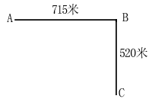
A. 18
B. 19
C. 20
D. 21

66. (2009北京)十几个小朋友围成一圈，按顺时针方向一圈一圈地循环报数，如果报1和100的是同一人，那么共有多少个小朋友？
A. 10
B. 11
C. 13
D. 15

67. (2009北京)小王练习射击，每次10发。练了若干次之后，小王准备再打一次。如果这次小王打48环，那么平均每次打56环。如果最后这次打68环，那么平均每次打60环。小王已经练习了多少次？
A. 4
B. 5
C. 6
D. 7

68. (2009北京)六个盘子中各放有一块糖，每次从任选的两个盘子中各取一块放入另一个盘子中，这样至少要做多少次，才能把所有的糖都集中到一个盘子中？( )
A. 3
B. 4
C. 5
D. 6

69. (2009北京)有若干张卡片，其中一部分写着1.1，另一部分写着1.11，它们的和恰好是43.21。写有1.1和1.11的卡片各有多少张?
A. 8张，31张
B. 28张，11张
C. 35张，11张
D. 41张，1张

70. (2009北京)甲、乙两车运一堆货物。若单独运，则甲车运的次数比乙车少5次；如果两车合运，那么各运6次就能运完，甲车单独运完这堆货物需要多少次?
A. 9
B. 10
C. 13
D. 15

71. (2009北京)一个底面面积为20的圆柱形容器里装有一定量的水，一根底面面积为10的圆柱形铁棒浸没在水中。取出铁棒后，水面下降了5cm。请问铁棒的长度是多少？
A. 2.5cm
B. 5cm
C. 8cm
D. 10cm

72. (2009北京)张明的家离学校4千米，他每天早晨骑自行车上学，以20千米/时的速度行进，恰好准时到校。一天早晨，因为逆风，他提前0.2小时出发，以10千米／时的速度骑行，行至离学校2.4千米处遇到李强，他俩互相鼓励，加快了骑车的速度，结果比平时提前5分24秒到校。他遇到李强之后每小时骑行多少千米?
A. 16
B. 18
C. 20
D. 22

73. (2009北京)1分、2分和5分的硬币共100枚，价值2元，如果其中2分硬币的价值比1分硬币的价值多13分，那么三种硬币各多少枚？( )
A. 51、32、17
B. 60、20、20
C. 45、40、15
D. 54、28、18

74. (2017河北)水果店运来的西瓜个数是哈密瓜个数的4倍，如果每天卖130个西瓜和36个哈密瓜，那么哈密瓜卖完后还剩下70个西瓜。该店共运来西瓜和哈密瓜多少个?
A. 225
B. 720
C. 790
D. 900

75. (2009北京)哥哥5年后的年龄与弟弟3年前的年龄和是29岁，弟弟现在的年龄是两人年龄差的4倍，问弟弟今年多少岁？
A. 9
B. 10
C. 11
D. 12

76. (2009北京)某机关召开一次特殊工作会议，参加者中每两个人有一个科员，每四人中有一个科长，每六人中有一个副处长，此外还有五位处长参会。共有多少人参会?
A. 48
B. 60
C. 65
D. 72

77. (2009北京)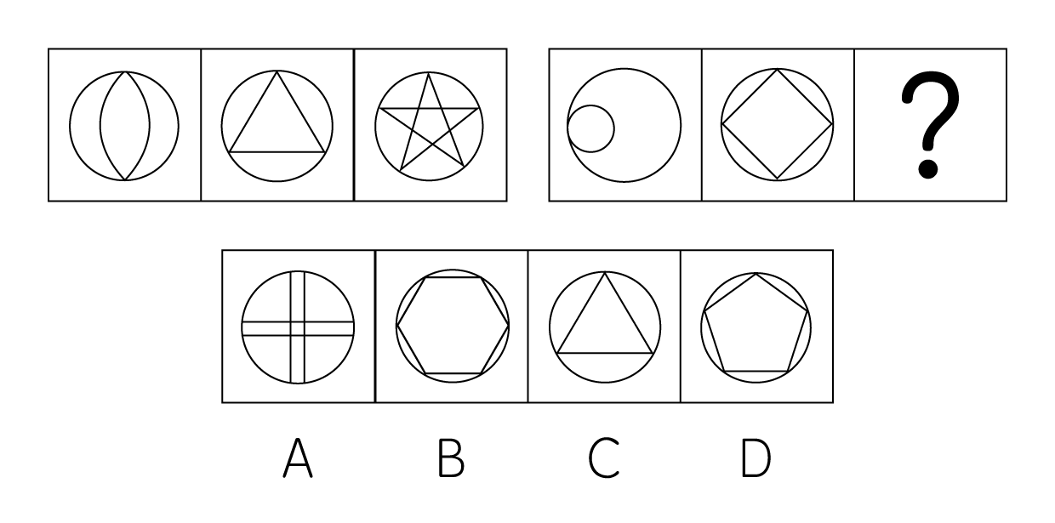

78. (2009北京)请从所给的四个选项中，选择最合适的一个填入问号处，使之呈现一定的规律性：
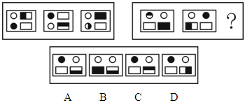

79. (2009北京)请从所给的四个选项中，选择最合适的一个填入问号处，使之呈现一定的规律性：
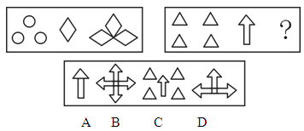

80. (2009北京)请从所给的四个选项中，选择最合适的一个填入问号处，使之呈现一定的规律性：
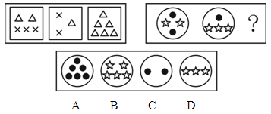

81. (2009北京)每道题包含两套图形和可供选择的四个图形。这两套图形具有某种相似性，也存在某种差异。要求从四个选项中选择最适合取代问号的一个。正确的答案应不仅使两套图形表现出最大的相似性，而且使第二套图形也表现出自己的特征。
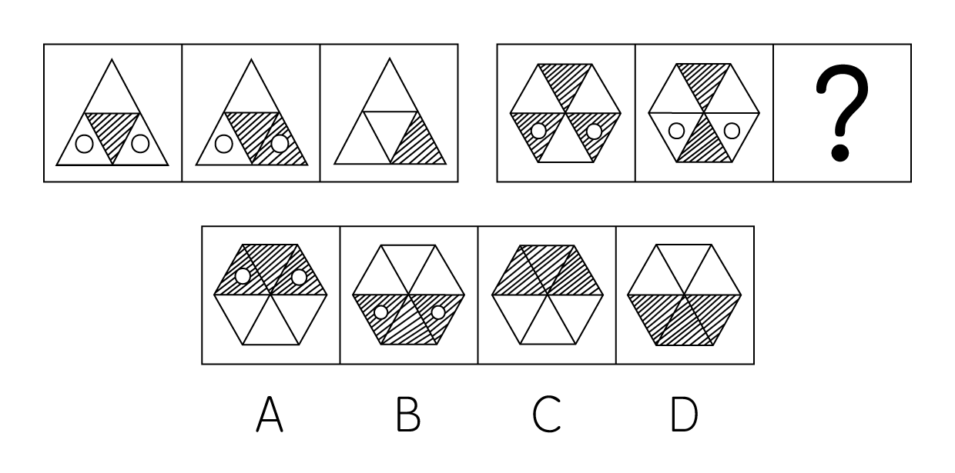

82. (2009北京)现在，在黄金领域进行投资将是一项有利可图的商业活动。《中国黄金》杂志的一项调查表明，该杂志读者中有88％的人正在计划最近购买一批金条，而对于黄金投资市场的研究显示，目前每年推出的金条购赎业务只能满足购买需求的70％。 下面哪项如果为真，最能对上文投资建议的正确性构成质疑？
A. 购买金条的人中大约有一半的人为了购买金条而进行抵押贷款
B. 在金条购赎业务开展的前两个星期里，金条只卖出了总数的20％
C. 购买金条的人中大约有一半的人曾经有过黄金投资行为
D. 那些宣称购买金条的人中仅仅只有的20％的人最后真的购买了金条

83. (2020河南)土家狗是一种仅仅在美国南部生活的无毛小型野兽。在人类定居美国南部之前，土家狗的天敌都不强大，因此土家狗在美国南部繁衍旺盛。当人类开始猎取它们之后，土家狗灭绝了。因此，肯定是人们对它的猎取导致了其灭绝。下面哪一项如果为真，最严重地削弱了上文中的推理？( )
A. 人类在美国南部定居的同时，也带来了新的可能是土家狗天敌的物种
B. 在第一批人类定居美国南部以来，土家狗在美国南部的某些地区仍旧存在了约300年
C. 土家狗的一些品种跑得比豹类还快
D. 在美国南部人们猎取了另一种容易被天敌捕食，但从来没有灭绝的哺乳动物

84. (2009北京)世卫组织指出，全世界的自杀率已经上升了60%，特别是在发展中国家，这种现象更为严重。大部分自杀事件发生在亚洲，亚洲地区的自杀人数占全球总数的60%。中国、印度和日本由于人口众多，因此其自杀人数占总数的40%。……此外，自杀已经成为15岁至34岁年轻人的第三大死因。 根据题干中的信息，可以确定下面哪一选项：
A. 由题干信息，不能确定日本的自杀率上升幅度
B. 日本的青少年自杀问题很严重
C. 印度妇女自杀问题很严重
D. 中国的自杀率上升高于60%

85. (2009北京)甲、乙、丙、丁是四位天资极高的艺才家，他们分别是舞蹈家、画家、歌唱家和作家，尚不能确定其中每个人所从事的专业领域，已知：（1）有一天晚上，甲和丙出席了歌唱家的首次演出。（2）画家曾为乙和作家两个人画过肖像。（3）作家正准备写一本甲的传记，他所写的丁传记是畅销书。（4）甲从来没有见过丙。 下面哪一选项正确地描述了每个人的身份？
A. 甲是歌唱家，乙是作家，丙是画家，丁是舞蹈家
B. 甲是舞蹈家，乙是歌唱家，丙是作家，丁是画家
C. 甲是画家，乙是作家，丙是歌唱家，丁是作家
D. 甲是作家，乙是画家，丙是舞蹈家，丁是歌唱家

86. (2009北京)赵、钱、孙、李四个人中既有大人也有小孩，给他们称体重时，赵、钱两人的体重几乎等于孙、李两人的体重；将钱、李对换一下。赵、李两人的体重明显大于孙、钱两人的体重，并且赵、孙两人的体重还小于钱的体重。 根据题干信息，下面哪项是赵、钱、孙、李的体重的正确排序（由重至轻）？
A. 李、钱、赵、孙
B. 李、钱、孙、赵
C. 钱、孙、李、赵
D. 钱、赵、李、孙

87. (2009北京)一支攻击型军队必须具有“三大件”：一是航母编队，一是战斗机，一是海外军事基地。目前的中国“一无所有”，根本无法形成攻击链。因此，聪明的兰德公司认为：“中国距离‘破坏’地区军事平衡还相差很远。” 下面哪一选项在论证方式上与题干相同？
A. 崛起的中国必须以强大的军事力量支撑自己的脊梁。中国要崛起，所以，中国必须拥有强大的军事力量
B. 只有聪明且勤奋，才能有大成就。李明既不聪明也不勤奋，所以，他不会有大成就
C. 如果吃高蛋白、高热量和高脂肪的食品过多，就会发胖。我很少吃这类食品，所以，我不会发胖
D. 如果139是偶数，则它能够被2整除。139不能被2整除，所以，139不是偶数

88. (2009北京)关于某公司职员的工作状况进行如下三个描述：“该公司所有职员都恪尽职守”，“该公司职员并不都恪尽职守”，“文茜女士恪尽职守”，其中有两个描述是假的。
根据题干，仍不能确定下面哪个选项的真假？
A. 文茜女士未恪尽职守
B. 该公司所有职员都不恪尽职
C. 该公司有些职员不恪尽职守
D. 该公司所有职员都恪尽职守

89. (2009北京)2008年北京奥运会上争夺奖牌的事实，使我们明白了一个道理：在失败还未成为最后的事实时，决不能轻易接受失败!在胜利尚存一丝微弱的希望时，仍要拼尽全力去争取胜利!否则，就不是真正的强者。 由上述题干可推出以下哪个选项（）
A. 没有随随便便的成功，成功都来自拼搏
B. 弱者会轻易地接受失败
C. 真正的强者决不接受失败
D. 只有在失败成为不可改变的事实时，真正的强者才会接受失败

90. (2009北京)在某政府机关的公务员中，理科毕业的多于文科毕业的。女性多于男性。 如果上述断定是真的，以下哪项关于该机关公务员的断定也一定是真的？ Ⅰ.文科毕业的女性多于文科毕业的男性。 Ⅱ.理科毕业的男性多于文科毕业的男性。 Ⅲ.理科毕业的女性多于文科毕业的男性。
A. 只有Ⅰ和Ⅱ
B. 只有Ⅲ
C. 只有Ⅱ和Ⅲ
D. Ⅰ、Ⅱ和Ⅲ

91. (2009北京)随意挑选一组人去听一位演讲者对一大群注意力高度集中的听众所做的行政伦理学讲演。再随意挑选另一组人去听这位讲演者对一小群注意力不太集中的听众所做的同样内容的讲演。前一组人认为，该讲演者思考深入、自信；后一组人却认为，他的表达模糊、冗长。 题干中的信息最能够反驳以下哪一项断言？
A. 人们对讲演者个人素质的判断主要取决于讲演者所做讲演的内容和方式
B. 如果第二组人听了该讲演者的第一次讲演，他们所作出的判断将会很不相同
C. 同一个社会行为，当被置于不同的社会语境中评价时，不同的人会得出不同的判断
D. 一个人对某位讲演者的讲演质量的评判，会受到其他人对这次讲演的反应的影响

92. (2009北京)（1）记入黑名单 （2）利用信用卡网上套现 （3）拒绝提供服务 （4）引起网上支付公司重视 （5）媒体新闻报道
A. 2—5—3—4—1
B. 5—4—1—3—2
C. 5—1—3—4—2
D. 2—5—4—1—3

93. (2009北京)（1）物业多次维修 （2）购买新房 （3）要求物业赔偿 （4）泡坏家具 （5）新房漏雨
A. 2—5—4—1—3
B. 3—2—5—4—1
C. 2—4—1—3—5
D. 4—1—3—2—5

94. (2009北京)（1）面临合同续签 （2）商户集体停业 （3）摊位租金上涨 （4）恢复营业 （5）进行协商
A. 1—3—2—4—5
B. 2—5—4—1—3
C. 1—3—2—5—4
D. 2—1—5—3—4

95. (2009北京)（1）赶赴灾区 （2）道路中断 （3）交通恢复 （4）发生地震 （5）昼夜奋战
A. 1—5—2—4—3
B. 2—1—5—3—4
C. 4—2—1—5—3
D. 1—3—2—4—5

96. (2009北京)（1）出台政策救市 （2）市场需求减弱 （3）产品价格下跌 （4）金融风暴爆发 （5）全球经济低迷
A. 5—4—3—2—1
B. 4—5—2—3—1
C. 4—5—3—1—2
D. 1—4—5—2—3

97. (2009北京)效力待定合同，是指合同虽然已经订立，但因其不完全符合有关生效要件的规定，因此其效力能否发生，尚未确定，一般须经有权人表示承认才能生效。下列情形中属于效力待定合同的是( )。
A. 10周岁的小明出售劳力士金表给40岁的李某
B. 5周岁的儿童小军因发明创造而接受奖金
C. 成年人张某误将本为复制品的油画当真品购买
D. 出租车司机借抢救重病人急需租车之机将车价提高10倍

98. (2009北京)行政给付又称行政物质帮助，是指行政机关对公民在年老、疾病或丧失劳动能力等情况或其他特殊情况下，依照有关法律、法规、规章或政策等规定，赋予其一定的物质权益（如：金钱或实物）或与物质有关的权益的具体行政行为。 下列各项中不属于行政给付的是：
A. 给养老院经费资助
B. 支付残疾人摩托车司机行政赔偿金
C. 支付下岗职工最低生活保障费
D. 支付牺牲人员抚恤金

99. (2009北京)根据我国《宪法》第13条规定：“公民的合法的私有财产不受侵犯。”《宪法》第10条规定：“国家为了公共利益的需要，可以依照法律规定对土地实行征收或者征用并给予补偿。”下列关于私有财产权的表述，哪一项是不正确的：
A. 公民合法的私有财产不受侵犯
B. 国家依照法律规定保护公民的私有财产权和继承权
C. 任何人不得剥夺公民的私有财产
D. 国家为了公共利益的需要，可以依照法律规定对公民的私有财产实行征收或征用并给予补偿

100. (2009北京)《民法》是调整平等主体的自然人、法人和其他组织之间的财产关系和人身关系的法律规范的总称。下列社会关系中，应由民法调整的是( )。
A. 某市人民政府罢免该市某局副局长职务
B. 李某因非法印刷商标被罚款
C. 甲、乙两村因某块土地的所有权归属发生纠纷
D. 专利局对某发明专利予以宣告无效

101. (2009北京)行政相对人是行政管理法律关系中与行政主体相对应的另一方当事人，即行政主体行政行为影响其权益的个人、组织。具有以下特征：（1）行政相对人是处在行政管理法律关系中的个人、组织；（2）行政相对人指行政管理法律关系中作为与行政主体相对应的另一方当事人的个人、组织；（3）行政相对人是在行政管理法律关系中，其权益受到行政主体行政行为影响的个人、组织。 下列说法正确的是：
A. 行政相对人是受行政行为直接影响的个人、组织
B. 非法人组织不能作为行政相对人
C. 行政机关、非法人组织也可能作为行政相对人
D. 国家公务员不可能作为行政相对人

102. (2009北京)融资租赁，是指出租人购买租赁物件，并租给承租人使用，承租人则分期向出租人支付租金，在租赁期内租赁物件的所有权属于出租人所有，承租人拥有租赁物件的使用权；在租赁期满后，承租人有购买租赁资产的选择权，所订立的购买价款预计将远低于行使选择权时租赁资产的公允价值，因而在租赁开始日就可以合理确定承租人将会行使这种选择权，即使承租人不行使这种选择权，资产的所有权不转移，但租赁期占租赁资产使用寿命的大部分。 下列属于融资租赁的是：
A. 投资者向宏屹公司购买一份定额的奶牛租赁产品，然后将奶牛出租给宏屹公司经营，公司按合同每年向投资者支付固定的租金，到期后无条件返还本金
B. 甲公司在2000年1月1日将一套闲置不用的设备出租给乙公司，租期两年，租金为24000元。合同约定，2000年1月1日，乙公司先支付一年的租金12000元，2001年1月1日支付余下的当年租金12000元
C. 光明乳业租赁了IBM总价值上千万元的两台S85高端服务器和一台SHARK存储设备，租期为三年，三年后，双方再商定光明乳业是继续租还是根据当时市场行情买断剩下的“壳”
D. 某航空公司拟以租赁方式引进（增加）一架同型客机，飞机现行市价为4000万美元，租期为10年，租赁期满后，公司支付120万美元的残值后，飞机所有权归航空公司所有

103. (2009北京)羊群效应，一般用以比喻人都有一种从众心理，从众心理很容易导致盲从，而盲从往往会陷入骗局或遭到失败。根据该定义，下列不属于羊群效应的是( )。
A. 股市里，大部分散户追涨时信心百倍、蜂拥而至，大盘跳水时，纷纷恐慌出逃
B. 由于职场竞争越来越激烈，大家都说公务员是个稳定的职业，于是大批高校毕业生甚至是已经有了工作的年轻人纷纷报考公务员
C. 班主任老师和数学老师在考试前告诉学生，这次考试很难，结果大部分同学在考试中表现失常
D. 平时无人问津的衣服款式或颜色，一旦被媒体宣传为本年度流行款式或颜色，大家就会抢购

104. (2009北京)夫妻个人财产是指依法或依当事人的约定，夫妻婚后各自保留的一定范围内的个人所有财产。一般包括法定个人财产和约定个人财产，具体而言，包括婚前与婚后财产。下列哪一项属于夫妻个人财产？( )
A. 婚后一方接受亲友馈赠的财产
B. 一方在婚前接受继承而于婚后实际取得的财产
C. 夫妻分居两地分别管理、使用婚后所得财产
D. 婚后一方所得的奖金

105. (2009北京)行为罚亦称能力罚，是行政主体对违反行政法律规范的行政相对方所采取的限制或剥夺其特定行为能力资格的一种处罚措施。下列属于行为罚的是( )。
A. 行政拘留
B. 没收财物
C. 吊销营业执照
D. 劳动教养

106. (2009北京)垂直迁移又称纵向迁移，指处于不同抽象、概括水平的经验之间的相互影响。 下列各项中，体现了垂直迁移的是：
A. 汉语拼音的学习影响英语字母的发音
B. “角”的概念的掌握影响“直角”“平角”等概念的学习
C. “石”字的学习影响“磊”字的学习
D. 在学校形成的爱护公物的习惯影响在校外的行为表现

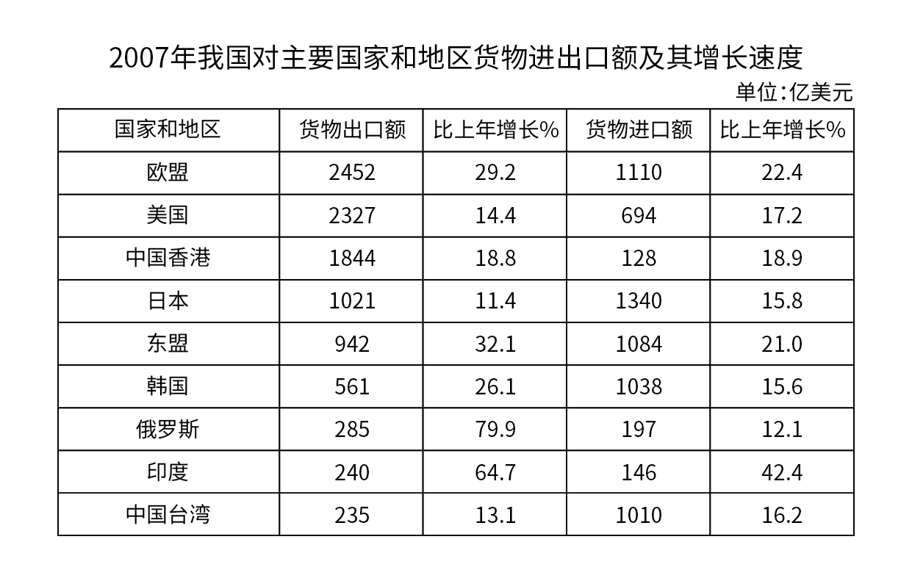
107. (2009北京)2007年我国对主要国家和地区货物进出口贸易逆差额（进口额-出口额）最大的国家（地区）是：
A. 欧盟
B. 美国
C. 韩国
D. 中国台湾

108. (2009北京)2007年我国对韩国货物进出口总额约比上年增长：
A. 15.6％
B. 19.1％
C. 26.1％
D. 44.2％

109. (2009北京)与上年相比，2007年我国对主要国家和地区货物进出口总额增长率超过20％的国家（地区）有：
A. 3个
B. 4个
C. 5个
D. 6个

110. (2009北京)与上年相比，2007年我国对主要国家和地区货物进出口总额增长率最高的国家（地区）的进口额为：
A. 146亿美元
B. 197亿美元
C. 240亿美元
D. 285亿美元

111. (2009北京)下列说法中，不正确的是：
A. 2007年，我国对欧盟的货物出口额最大
B. 与上年相比，2007年我国对主要国家和地区货物进出口总额增长率都超过10％
C. 2007年，我国对主要国家和地区货物进口额总共约为9907亿美元
D. 2006年，我国对日本的货物进口额最大

2007年末全国总人口为132129万人，比上年末增加681万人。全年农村居民人均纯收入4140元，扣除价格上涨因素，比上年实际增长9.5％；城镇居民人均可支配收入13786元，扣除价格上涨因素，比上年实际增长12.2％。按农村绝对贫困人口标准低于785元测算，年末农村贫困人口为1479万人，比上年末减少669万人；按低收入人口标准786—1067元测算，年末农村低收入人口为2841万人，比上年末减少709万人。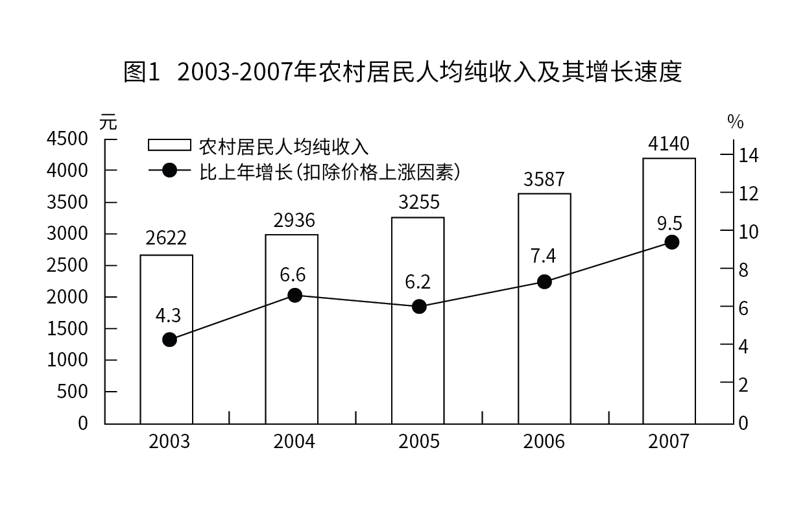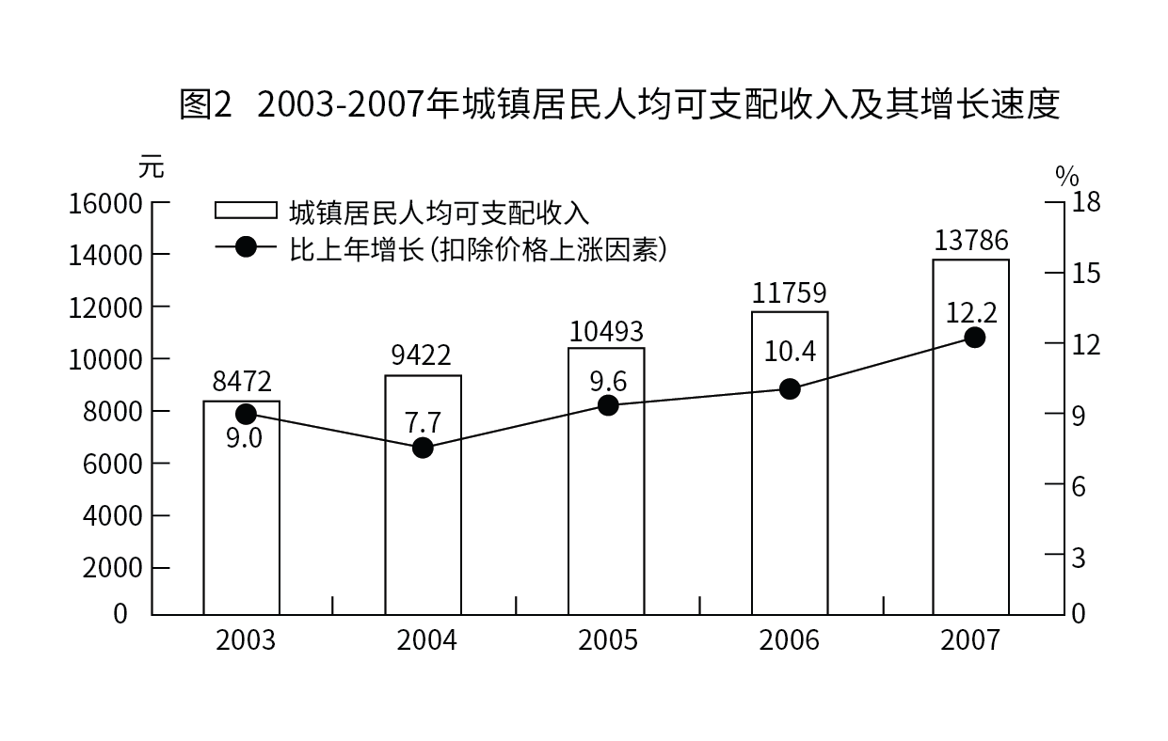
112. (2009北京)2007年末全国农村低收入人口所占比例约比2006年末下降了多少个百分点？
A. 0.6
B. 10.6
C. 31.1
D. 40.6

113. (2009北京)2006年末，全国农村低收入人口与贫困人口所占比例约为：
A. 4.3％
B. 2.2％
C. 1.1％
D. 0.8%

114. (2009北京)根据上述材料，下列描述错误的是：
A. 2003~2007年,农村居民人均纯收入与城镇居民人均可支配收入间的差距呈增大趋势
B. 2005~2007年，农村居民人均纯收入与城镇居民人均可支配收入增长速度的走势大致相同
C. 2005~2007年，扣除价格上涨因素后城镇居民人均可支配收入年平均增长率为11.3％
D. 2004年，农村居民人均纯收入与城镇居民人均可支配收入增长速度间的差距最大

115. (2009北京)2007年农村居民人均纯收入与城镇居民人均可支配收入间的差距和2006年相比：
A. 约增大了11％
B. 约减少了11％
C. 约增大了18％
D. 约减小了18％

116. (2009北京)如果不扣除价格上涨因素，增长速度同于上年，预计2008年农村居民人均纯收入约为：
A. 4533元
B. 4778元
C. 15468元
D. 16162元

2007年上半年某镇完成工业总产值66625万元，比去年同期增长32.7％，增速提高12.7个百分点。其中规模以上工业企业完成产值56869万元，比上年同期增长43.9％，占全年工业总产值计划的45.3％。完成工业增加值22177万元，同比增长26.2％，其中规模以上工业企业实现产值19270万元，同比增长47.9％。
骨干企业群体壮大，对经济增长的带动作用明显，上半年全镇规模以上工业企业中有3家企业完成工业总产值超过5000万元，累计完成工业总产值28501.8万元，同比增长48.9％。有10家企业产值同比增加额超过1000万元，比去年增加3家，共完成工业总产值18852.7万元，同比增长88.1％。这13家骨干企业拉动规模以上工业企业经济增长20个百分点。
10个行业大类中，服装行业实现价值3.01亿元，同比增长84.9％；机械行业实现产值2236.8万元，同比增长49.5％；酒业完成价值1284万元，同比增长118.7％；童车行业实现产值1107.2万元，同比增长19.3％；五金机械行业完成价值377.3万元，同比增长34.4％；箱包行业实现产值1363.2万元，同比增长31.7％；羊毛衫行业实现产值1.75亿元，同比增长11.6％；有机化学行业实现产值792.7万元，同比增长16.4％；纸制品行业实现产值1713万元，同比增长7.0％；砖瓦行业由于今年砖窑厂数量的减少，实现产值329.5万元，同比下降64％。
117. (2009北京)2006年上半年，该镇工业增加值中由规模以上企业实现的增加值约为：
A. 5.02亿元
B. 3.95亿元
C. 1.75亿元
D. 1.3亿元

118. (2009北京) 2006年上半年，该镇工业增加值中由规模以上企业实现的比例约为：
A. 74.1％
B. 78.8％
C. 85.4％
D. 86.9％

119. (2009北京)2007年上半年该镇有10家企业产值同比增加额超过1000万元，这10家骨干企业的产值较去年同期增长( )。
A. 0.38亿元
B. 0.41亿元
C. 0.88亿元
D. 1.0亿元

120. (2009北京)2007年上半年，该镇完成的工业总产值约占全年工业总产值计划的：
A. 17.7％
B. 45.3％
C. 53.1％
D. 无法计算

121. (2009北京)由上述材料可知：
A. 2007年上半年，该镇10个行业大类对全镇工业产值增加的贡献率相同
B. 2007年上半年，该镇10个行业大类中有6个行业产值的同比增长率超过20％
C. 2007年上半年，该镇10个行业中有8个行业产值保持增长
D. 2005年上半年，该镇完成工业总产值约为4.18亿元

某省城镇就业人员增长明显快于乡村。2007年全省城镇就业人员比1978年增长2091.4万人，增加3.4倍；年均增长6％，所占比重达到43.5％，上升23.8个百分点。全省乡村就业人员比1978年增加1020.2万人，增长40.8％；年均增长1.2％，所占比重为56.5％，下降23.8个百分点。
非农产业成为就业的主导产业。2007年全省第三产业就业人员比1978年增加1574万人，增加2.9倍，年均增长7.1％，所占比重达到了34％，上升16.6个百分点，成为拉动就业增长的主要力量。与1978年相比，第一产业就业人员减少85.7万人，所占比重下降了37.0个百分点；第二产业就业人员增加1623.3万人，所占比重上升20.4个百分点。
非公有经济的就业比例迅速上升。1978年全省个体经济就业人员仅有2353人。2007年个体工商户就业人员达到了397.8万人，所占比重为6.4％；私营企业就业人员达到522.7万，比重为8.4％；港澳台企业就业人员27.4万人，比重为0.4％；外商投资企业就业人员108.3万人，比重为1.7％。
122. (2009北京)1978年，该省乡村就业人员数量为( )。
A. 1762.0万人
B. 2500.5万人
C. 2967.8万人
D. 3520万人

123. (2009北京)978年，该省乡村就业人员所占比例为城镇就业人员的多少倍？( )
A. 1.3
B. 4.1
C. 8.7
D. 无法计算

124. (2009北京)如果增长趋势同于年均增长速度，预计2008年该省第三产业就业人员数量为：
A. 403.6万人
B. 542.8万人
C. 2116.8万人
D. 2267.1万人

125. (2009北京)1978年，全省第三产业就业人员所占比重为：
A. 16.6％
B. 17.4％
C. 34％
D. 50.6％

126. (2009北京)2007年全省非公有经济就业人员所占比重比1978年增加多少百分点？
A. 56.7
B. 37.6
C. 16.9
D. 无法计算

二、多选题（本大题共9小题，每题0.7分，共计6.3分）
1. (2009北京)下列说法正确地概括了主观能动性与客观规律性关系的是（ ）
A. 只有在认识必然的基础上，人们才有自由的活动
B. 巧妇难为无米之炊
C. 有条件要上，没有条件也要上
D. 情况明，决心大，方法对

2. (2009北京)关于违法行为，下列表述正确的是（）。
A. 法律上无效的行为必然是违法行为
B. 有些行为虽不合法，但也并不违法
C. 违反道德的并不一定是违法行为
D. 违法行为并不一定违反道德

3. (2009北京)组织机构越庞大，从上层管理到基层管理环节越多，“管理链”就会延长，过多的管理环节和过长的管理链会使企业高层领导人的命令、意见、意图传送给基层管理者时容易被遗漏、误解和歪曲，而且容易产生相互指责、推诿的现象，使传递的速度也受到影响，下层和外界的信息传递给企业高层领导人时也会出现类似的状况，针对这个问题的有效改进措施包括（）。
A. 完善企业的成本管理制度
B. 优化企业的组织机构
C. 改进企业的信息沟通渠道
D. 提高管理人员的素质

4. (2009北京)现代企业发展过程中，经营战略管理对于企业在高度竞争的条件下赢得主动非常重要，下列属于企业经营战略的特征是（）。
A. 具体性
B. 长远性
C. 相对稳定性
D. 全局性

5. (2009北京)行政行为无效的法律后果有（）。
A. 司法机关可以不受时效限制审查该行为
B. 行政机关应将行政行为实施取得的利益返还
C. 行政行为自宣布无效之日起失去法律效力
D. 行政相对人对该行为有抵抗权

6. (2009北京)行政复议撤销决定的适用情形有（）。
A. 超越职权
B. 滥用职权
C. 适用法律错误
D. 具体行政行为明显不当

7. (2009北京)作为国家根本法的宪法涉及国家生活的各个方面，其基本内容大致可以分为下列哪几项？（）
A. 国家权力的正确行使
B. 公民权利的有效保障
C. 宪法指导思想
D. 宪法实施及其保证

8. (2009北京)按照以科学发展观统领经济社会发展全局的基本思路就必须（）。
A. 保持经济平稳较快发展，加快转变经济增长方式
B. 提高自主创新能力，促进城乡区域协调发展
C. 加强和谐社会建设
D. 不断深化改革开放

9. (2009北京)第七届亚欧首脑会议于2008年10月25日在北京落下帷幕，会议发表了《可持续发展北京宣言》。下列选项中属于《宣言》中提到的可持续发展的三大支柱的是（）。
A. 经济发展
B. 社会进步
C. 环境保护
D. 粮食安全

参考答案与解析
第一部分 客观题
一、单选题
第1题
【知识点】 经济法
【答案】 C
【解析】 本题考查法律常识。根据《企业劳动争议处理条例》第六条规定：“我国目前处理劳动争议的机构有企业劳动争议调解委员会、劳动争议仲裁委员会、人民法院。”故选C。
【来源】 2009年北京公务员考试《行测》真题（应届）第1题

第2题
【知识点】 毛泽东思想与中国特色社会主义理论体系
【答案】 B
【解析】 本题考查时事政治。中央经济工作会议指出，必须把保持经济平稳较快发展作为2009年经济工作的首要任务。因此，选择B选项。
【来源】 2009年北京公务员考试《行测》真题（应届）第2题,2009年福建公务员考试《行测》真题（春季）第5题

第3题
【知识点】 历史常识（其它）
【答案】 B
【解析】 本题考查历史常识。福利经济是指福利经济国家实行养老、医疗、生育、工伤等高福利政策，创办社会公共事业，以调节缓和矛盾，保证经济社会秩序正常运行的制度。罗斯福新政中，政府给减耕减产的农户发放经济补贴、建立社会保障体系、建立急救救济署等福利措施对二战后的资本主义国家经济政策的制定产生了重要影响。故选B。
【来源】 2009年北京公务员考试《行测》真题（应届）第3题

第4题
【知识点】 历史常识（其它）
【答案】 A
【解析】 本题考查历史常识。中国作为抗击日本法西斯主义的主要战场，在抗击法西斯主义的斗争中发挥了重要作用，国际地位才得到了显著提高。故选A。
【来源】 2009年北京公务员考试《行测》真题（应届）第4题

第5题
【知识点】 历史常识（其它）
【答案】 C
【解析】 本题考查历史常识。1982年十二大提出建设中国特色社会主义伟大命题；1987年中国十三大提出社会主义初级阶段理论，1992年南方谈话阐释了“三个有利于标准”、社会主义市场经济，社会主义本质等概念，迈开建设社会主义市场经济的步伐；香港、澳门回归分别是1997年与1999年；反对霸权主义和强权政治是我国改革开放以来外交政策的基本方针和首要任务。1971年，中国恢复在联合国的合法席位。故选C。
【来源】 2009年北京公务员考试《行测》真题（应届）第5题

第6题
【知识点】 经济常识（其它）
【答案】 A
【解析】 本题考查经济常识。宏观调控是指政府运用政策、法规、计划等手段对经济运行状态和经济关系进行调节和干预以保证国民经济的持续、快速、协调、健康发展。国家密集出台多种房地产调控措施后，房屋成交量下跌、房价涨幅开始放缓的现象表明了国家通过宏观调控平衡供求关系。故选A。
【来源】 2009年北京公务员考试《行测》真题（应届）第6题

第7题
【知识点】 公共管理常识
【答案】 C
【解析】 本题考查管理常识。“官风正，则民风淳”这句话是说：党员干部严于律己，百姓会仿而效之。体现的是导向功能。故选C。
【来源】 2009年北京公务员考试《行测》真题（应届）第7题

第8题
【知识点】 行政法
【答案】 D
【解析】 本题考查《国家公务员暂行条例》。《国家公务员暂行条例》第八十一条第一款规定：“国家公务员对涉及本人的人事处理决定不服的，可以在接到处理决定之日起三十日内向原处理机关申请复核，或者向同级人民政府人事部门申诉，其中对行政处分决定不服的，可以向行政监察机关申诉。”因此，选择D选项。
【来源】 2009年北京公务员考试《行测》真题（应届）第8题,2010年贵州公务员考试《行测》真题第17题

第9题
【知识点】 历史常识（其它）
【答案】 D
【解析】 本题考查历史常识。社会主义和谐社会的科学内涵是：民主法治、公平正义、诚信友爱、充满活力、安定有序、人与自然和谐相处。故选D。
【来源】 2009年北京公务员考试《行测》真题（应届）第9题

第10题
【知识点】 经济常识（其它）
【答案】 B
【解析】 本题考查经济常识。统一市场是指能把国内各地区的经济在社会分工和商品经济高度发展的基础上融合成一个互相依存的有机统一的市场。统一市场要求商品依据流通领域的经济规律和自然规律在全国范围内自由流通，市场上的地区封锁、部门分割的现象应完全消除，这是市场发展过程中商品经济属性的具体表现。故选B。
【来源】 2009年北京公务员考试《行测》真题（应届）第10题

第11题
【知识点】 毛泽东思想与中国特色社会主义理论体系
【答案】 C
【解析】 本题考查法律常识。A选项体现的是依法治国的一般目的。B选项体现的是依法治国的一般目的。C选项正确，依法治国指依照体现人民意志和社会发展规律的法律治理国家，是中国共产党领导全国各族人民治理国家的基本方略。它的根本目的是保证人民充分行使当家作主的权利，维护人民当家作主的地位。D选项体现的是依法治国的一般目的。故选C。
【来源】 2009年北京公务员考试《行测》真题（应届）第11题,2009年内蒙古公务员考试《行测》真题（春季）第1题

第12题
【知识点】 公共管理常识
【答案】 C
【解析】 本题考查管理常识。管理幅度，是指领导机关或领导者直接领导下属的部门或人员的数额。管理层次，是指公共组织内部划分管理层级的数额。一个组织的管理层次多少，受到组织规模和管理幅度的影响。在组织规模给定的条件下，管理层次和管理幅度成反比，每个主管所能直接控制的下属人数越多，所需的管理层次就越少。故选C。
【来源】 2009年北京公务员考试《行测》真题（应届）第12题

第13题
【知识点】 历史常识（其它）
【答案】 A
【解析】 本题考查历史常识。十六届四中全会明确提出依法执政是新的历史条件下党执政的一个基本方式。我国法律并不是由党制定的，B错误。依法行政的前提是有法可依，C错误。依法执政通过依法行政体现出来，D错误。故选A。
【来源】 2009年北京公务员考试《行测》真题（应届）第13题

第14题
【知识点】 行政法
【答案】 C
【解析】 第一步，本题考查《公务员法》。 第二步，“政治中立”是指公务员不得参与党派斗争活动，不得参与党派竞选，不得以党派偏见影响决策。 第三步，“政治中立”是西方国家公务员制度的原则之一，我国《公务员法》并无此项规定。因此，选择C选项。
【来源】 2009年北京公务员考试《行测》真题（应届）第14题

第15题
【知识点】 毛泽东思想与中国特色社会主义理论体系
【答案】 A
【解析】 第一步，本题考查时政。 第二步，2008年《政府工作报告》指出，防止价格总水平过快上涨，是今年宏观调控的重大任务。必须从增加有效供给和抑制不合理需求两方面采取有力措施。因此，选择A选项。
【来源】 2009年北京公务员考试《行测》真题（应届）第15题

第16题
【知识点】 毛泽东思想与中国特色社会主义理论体系
【答案】 B
【解析】 第一步，本题考查时政。 第二步，2008年11月4日，奥巴马当选为美国总统，成为美国历史上首位黑人总统。因此，选择B选项。
【来源】 2009年北京公务员考试《行测》真题（应届）第16题

第17题
【知识点】 毛泽东思想与中国特色社会主义理论体系
【答案】 D
【解析】 第一步，本题考查时政。 第二步，2008年10月9日至12日举行的第十七届三中全会审议通过了《中共中央关于推进农村改革发展若干重大问题的决定》（以下简称《决定》）。因此，选择D选项。
【来源】 2009年北京公务员考试《行测》真题（应届）第17题

第18题
【知识点】 毛泽东思想与中国特色社会主义理论体系
【答案】 B
【解析】 第一步，本题考查时政。 第二步，1978年8月12日，《中华人民共和国和日本国和平友好条约》在京签字，2008年为缔约30周年。因此，选择B选项。
【来源】 2009年北京公务员考试《行测》真题（应届）第18题

第19题
【知识点】 毛泽东思想与中国特色社会主义理论体系
【答案】 A
【解析】 第一步，本题考查时政。 第二步，神舟七号载人航天飞船于2008年9月25日从中国酒泉卫星发射中心发射升空，这是中国首次进行出舱作业的飞船，载有三名宇航员分别为翟志刚（指令长）、刘伯明和景海鹏。因此，选择A选项。
【来源】 2009年北京公务员考试《行测》真题（应届）第19题

第20题
【知识点】 人文常识（其它）
【答案】 B
【解析】 本题考查人文常识。曹操是建安文学的代表人物之一，他的诗以慷慨悲壮见称，如我们熟知的《观沧海》；李白是浪漫主义诗人，其诗风格豪放飘逸洒脱；陆游是我国现有存诗最多的诗人，他的许多诗作风格雄奇奔放，沉郁悲壮，洋溢着强烈的爱国主义激情；岑参是我国著名的边塞诗人，《白雪歌送武判官归京》是其代表作之一.故选B.
【来源】 2009年北京公务员考试《行测》真题（应届）第20题

第21题
【知识点】 经济常识（其它）
【答案】 C
【解析】
本题考查经济常识。政企分开是指政府的职能与企业的职能分开，减少政府对企业生产经营的直接干预。政企分开的主要措施：①解除政府主管部门与所办经济实体和直属企业的行政隶属关系，包括政府部门与所办经济实体脱钩，取消政府主管部门对所属企业的人、物的控制；②大量裁减专业经济部门和各种行政性公司，发展社会中介组织；③加强和改善国有企业的监管方式，在国有重点企业试行稽查特派员制度；④完善企业所有制制度，实现产权多元化，建立和完善新型政企分开的融资投资体制。A项和B项，不当选，符合上述①。C项，当选，加强了政府对企业的直接干预，不属于政企分开。D项，不当选，符合上述③。因此本题选C。

【来源】 2008年广西公务员考试《行测》真题第6题,2009年北京公务员考试《行测》真题（应届）第22题

第22题
【知识点】 细节理解（篇章）
【答案】 D
【解析】 细节理解题。通读文段，定位原文。
A项对应“发射我国神州号飞船的长征二号F型火箭就是一个典型。它是在以前发射卫星的长征二号E型火箭基础上研制出来的，并增加了故障检测处理和逃逸系统”，“逃逸系统”属于长征二号F型火箭，不是载人航天器的特点，不符合文意。
B项对应“载人航天器有较大的活动空间，结构密封性能一定要好，还要有返回地球所需的装备，即返回着陆系统”，文段说的是“返回地球所需的装备”而非“减弱冲击过载的设施”，属于偷换概念，不符合文意。
C项对应“宇宙飞船上的应急逃生装置有弹射座椅、救生塔和载人机动装置等，他们在飞行的不同阶段各有各的用途”，文段是说在不同阶段应急逃生装置会有不同的用途，不只用于逃生，不符合文意。
D项对应“为了保证万无一失，载人航天器中一些关键部件采用双备份甚至三备份”，符合文意。
因此，选择D选项。
【来源】 2009年北京公务员考试《行测》真题（应届）第31题

第23题
【知识点】 细节理解（篇章）
【答案】 A
【解析】 细节理解题。通读文段，定位原文。
A项对应“长征二号F型为2级火箭，其可靠性提高到97％”，文段“可靠性97%”不等同于“发射100次，至少能成功97次”，曲解文意。
B项对应“当今发射载人航天器的运载火箭一般不超过3级……级数越少,可靠性越高。发射我国‘神州’号飞船的‘长征’二号F型火箭就是一个典型”和“长征二号F型为2级火箭，其可靠性提高到97％”，符合文意。
C项对应“发射我国神州号飞船的长征二号F型火箭……增加了故障检测处理和逃逸系统”，符合文意。
D项对应“故障检测处理系统有两个主要任务：一是……；二是……”，符合文意。
因此，选择A选项。
【来源】 2009年北京公务员考试《行测》真题（应届）第32题

第24题
【知识点】 细节理解（篇章）
【答案】 D
【解析】 细节理解题。通读文段，定位原文。
A项对应“载人航天器与无人航天器的主要区别是……增装了环境控制和生命保障系统、航天服和应急逃生装置等特设系统”和“航天服是一种在真空环境中穿着的特殊服装”，符合文意。
B项对应“航天服……航天员出舱时使用”和“人一旦暴露在太空中，将面临失压、缺氧、低温和辐射损伤四大危险”，说明航天服可使航天员在出舱时避免失压、缺氧、低温和辐射损伤四大危险，符合文意。
C项对应“航天服……在载人航天器上升、返回及出现故障或航天员出舱时使用”，符合文意。
D项，文段提到航天服在载人航天器上升、返回及出现故障或航天员出舱时使用，“在轨运行”时不一定要穿，属于无中生有，不符合文意。
因此，选择D选项。
【来源】 2009年北京公务员考试《行测》真题（应届）第33题

第25题
【知识点】 细节理解（篇章）
【答案】 A
【解析】 细节理解题。通读文段，定位原文。
A项对应“随着火箭级数的增加,火箭系统会变得越来越复杂，可靠性也将下降”，符合文意。
B项对应“逃逸系统的任务是当运载火箭抛弃整流罩前发生重大危险,威胁到航天员的生命安全时，能使航天员脱离危险区，并为航天员的返回着陆提供必要的条件”，选项中“完成在轨运行任务”在文中未提及，属于无中生有，不符合文意。
C项，文中提到过载关、火焰关和撞击关这三道关口是飞船返回时必须闯过的三个“鬼门关”，但闯过了这三道关口不意味着没有其他危险，偷换逻辑，不符合文意。
D项“普通人将永远无法进入太空”在文中未提及，属于无中生有，不符合文意。
因此，选择A选项。
【来源】 2009年北京公务员考试《行测》真题（应届）第34题

第26题
【知识点】 逻辑填空（篇章）
【答案】 B
【解析】 实词辨析题。
横线处形容“营救”的状态，对应营救肯定是需要第一时间去进行救治。B项“及时”能够体现出营救的紧急性。
A项，营救不能够“提前”进行，不符合逻辑。排除A。
C项“当时”不能体现营救的紧急性，排除C。
D项“可能”侧重于一种不确定性，和前文“保证其落点精度”不对应。落点精度如果能够保证就是一定能够发现，而非“可能”。排除D。
因此本题选B。
【来源】 2009年北京公务员考试《行测》真题（应届）第35题

第27题
【知识点】 词语理解（篇章）
【答案】 C
【解析】 语句理解题。“事出于沉思，义归乎翰藻”是萧统编《文选》的标准，也是萧统对于文学的定义。事，指作品描写的对象；沉思，深沉的构思；义，指思想内容；翰藻，指作品的辞采。意思是，文学作品所描写的对象具有积极意义，其内容的表达、形式的安排，都经过作者深沉的构思、想象，其辞藻、音律、用典等艺术形式都比较讲究。参照文中倒数第2句“虚构、想象正是‘事出于沉思’，‘义归于翰藻’则正是讲求文采”，因此本题选C。
【来源】 2009年北京公务员考试《行测》真题（应届）第36题

第28题
【知识点】 细节理解（篇章）
【答案】 D
【解析】 细节理解题。通读文段，定位原文。
A项，梁代是中国历史上南北朝时期南朝的第三个朝代，梁代《文选》第一个把文学和历史区分开来，意味着直到梁代才开始思考文学的本质，符合文意。
B项，中国的古典文学是从远古流传下来的原始歌谣和神话传说和五四以前的有一定价值的文学作品，而梁代萧统的《文学》既然是第一个将文学和历史区分的作品，那么意味着萧统对中国古典文学有贡献，符合文意。
C项，通过“直到……才……”可看出我国古典文学理论出现的较晚，符合文意。
D项，文段仅是客观描述，未提及作者心情，“作者盼望已久的心情”属于无中生有，不符合文意。
因此，选择D选项。
【来源】 2009年北京公务员考试《行测》真题（应届）第37题

第29题
【知识点】 词语理解（篇章）
【答案】 C
【解析】 词语理解题。通读文段，定位原文，关注词语小语境。
定位原文，“这就同过去的作品有所区分”出现在文段的倒数第三句话。分析该句话的上下文语境，根据“唐代小说的发展主要表现在想象虚构与讲求文采”和“从此，小说便发展成为文学创作了”可知，“这就同过去的作品有所区分”的意思是小说脱离历史领域成为独立的文学创作。 对比选项。C项符合上述语境。
因此，选择C选项。
【来源】 2009年北京公务员考试《行测》真题（应届）第38题

第30题
【知识点】 细节理解（篇章）
【答案】 B
【解析】 细节理解题。通读文段，定位原文。
A项对应“我国的小说脱离历史领域而成为文学创作，还是进入唐代之后的事”，符合文意。
B项对应“但作为史的志怪志人传统也并没有中止”，说明志怪志人小说没有被唐传奇所取代，属于曲解文意。
C项对应“参照萧统的文学定义看，虚构、想象正是‘事出于沉思’，‘义归于翰藻’则正是讲求文采。从此，小说便发展成为文学创作了”，符合文意。
D项对应“直到梁代萧统编《文选》，才第一个要把文学和历史区分开来。他在序中提出他的文学定义，即‘事出于沉思，义归乎翰藻’”，符合文意。
因此，选择B选项。
【来源】 2009年北京公务员考试《行测》真题（应届）第39题

第31题
【知识点】 细节理解（篇章）
【答案】 A
【解析】 细节理解题。通读文段，定位原文。
A项对应“唐代的文化出现了很多新的东西，文人的思想也有所发展、开阔，这时传奇小说应运而生”，符合文意。
B项对应“但这时他所指的文学只包括诗、文、赋，并不包括小说”，说明萧统没有给小说下定义，属于无中生有，不符合文意。
C项对应“白居易写《长恨歌》、陈鸿写《长恨歌传》、白行简写《李娃传》等，都是依照传说创作而成，不再是历史性质的东西了”，说明《长恨歌》《李娃传》属于文学作品，C项曲解文意。
D项对应“都是依照传说创作而成，不再是历史性质的东西了”，说明唐传奇不再记载历史，D项曲解文意。
因此，选择A选项。
【来源】 2009年北京公务员考试《行测》真题（应届）第40题

第32题
【知识点】 细节理解（篇章）
【答案】 C
【解析】 细节理解题。通读文段，定位原文。
A项对应“把生态系统的整体利益作为最高价值而不是把人类的利益作为最高价值”，曲解文意。
B项对应“生态整体主义形成于20世纪，主要代表人物是利奥波德和罗尔斯顿”，把“主要代表人物”偷换为“代表人物”，属于偷换概念，不符合文意。
C项对应“把是否有利于维持和保护生态系统的完整、和谐、稳定、平衡和持续存在作为衡量一切事物的根本尺度”，符合文意。
D项对应“它要求人们不再仅仅从人的角度认识世界……物质欲求、经济增长和生活消费”，说明生态整体主义并不是完全不再关注和谋求人类利益，D项曲解文意。
因此，选择C选项。
【来源】 2009年北京公务员考试《行测》真题（应届）第41题

第33题
【知识点】 词语理解（篇章）
【答案】 B
【解析】 词语理解题。通读文段，定位原文，关注词语小语境。
定位原文，该句话出现在第三段开头。分析该句话的上下文语境。根据“要求人们为了生态整体的利益”可知，A项正确；根据“它要求人们不再仅仅从人的角度认识世界，不再仅仅关注和谋求人类自身的利益”可知，生态整体主义并不是完全不再关注和谋求人类利益，B项错误；根据“超越了以人类个体的尊严、权利、自由和发展为核心思想的人本主义和自由主义”可知，C项正确；根据“要求人们为了生态整体的利益而不只是人类自身的利益自觉主动地限制超越生态系统承载能力的物质欲求、经济增长和生活消费”可知，D项正确。
因此，选择B选项。
【来源】 2009年北京公务员考试《行测》真题（应届）第42题

第34题
【知识点】 细节理解（篇章）
【答案】 A
【解析】 细节理解题。通读文段，定位原文。
A项对应“为防止人类重蹈覆辙、为人类缓解乃至最终消除生态危机提供了一个重要的思维方式和思想根源”，把“思维方式和思想根源”偷换为“切实有效可行的方法”，属于偷换概念，不符合文意。
B项对应“将认识到的生态系统的整体利益作为衡量人类的一切观念、行为、生活方式和发展模式的基本标准”，符合文意。
C项对应“从生态危机和生态整体观的角度来看……难以挽救的灾难”，符合文意。
D项对应“如果人类还要继续以自己的意愿为唯一判断标准，则必将犯更多、更可怕的错误，直至自己走向灭亡”，符合文意。
因此，选择A选项。
【来源】 2009年北京公务员考试《行测》真题（应届）第43题

第35题
【知识点】 细节理解（篇章）
【答案】 C
【解析】 细节理解题。通读文段，定位原文。
A项对应“生态整体主义的基本前提就是非中心化”，选项中“发展为中心利益标准”属于曲解文意。
B项和D项对应“它要求人们不再仅仅从人的角度认识世界，不再仅仅关注和谋求人类自身的利益”，说明还是要兼顾人类利益的，B项和D项均曲解文意。
C项对应“把是否有利于维持和保护生态系统的完整、和谐、稳定、平衡和持续存在作为衡量一切事物的根本尺度”，说明要建立平衡、联系的观念，再根据“要求人们为了生态整体的利益而不只是人类自身的利益自觉主动地限制超越生态系统承载能力的物质欲求、经济增长和生活消费”可知，人类的利益要作为生态整体利益的一部分，符合文意。
因此，选择C选项。
【来源】 2009年北京公务员考试《行测》真题（应届）第44题

第36题
【知识点】 逻辑填空（篇章）
【答案】 A
【解析】 实词辨析题。
分析语境，根据“继续”可知，该空的含义应与前文的“以自己为中心、以自己的利益为尺度”相同，也就是只以人类的意愿为判断标准。 “唯一”符合上述语境。“一切”“基本”“永恒”均不符合语境，排除B项、C项和D项。
因此本题选A。
【来源】 2009年北京公务员考试《行测》真题（应届）第45题

第37题
【知识点】 细节理解（篇章）
【答案】 D
【解析】 细节理解题。通读文段，定位原文。
A项对应“证实了板块构造学说，创立了古海洋学，把地质学从陆地扩展到全球，导致地球科学一场真正的革命”，符合文意。
B项对应“地球的环境演变，在不同场合留下了各种各样的‘历史档案’，唯独在深海沉积中留下的最为连续、最为全面”，符合文意。
C项对应“一些地球环境的历史变化，没有深海海底的钻探取样，是可能发现不了的”，符合文意。
D项对应“对深海大规模的系统研究开始于1968年的深海钻探计划”，把“对深海大规模的系统研究”偷换为“大洋钻探”，属于偷换概念，不符合文意。
因此，选择D选项。
【来源】 2009年北京公务员考试《行测》真题（应届）第46题

第38题
【知识点】 细节理解（篇章）
【答案】 C
【解析】 细节理解题。通读文段，定位原文。
A项对应“一旦构造运动将通道锁闭，地中海便变为一个巨型蒸发盐湖……发现了二三千米厚的岩盐、石膏层”，符合文意。
B项对应“地中海海面上升，突破博斯普罗斯海峡涌入黑海”，符合文意。
C项对应“距今596万年前开始，相当于全大洋6％的盐分在这里沉淀形成巨厚的蒸发岩层”，把“全大洋”偷换为“太平洋”，属于偷换概念，不符合文意。
D项对应“……涌入黑海，突然造成灾难性洪水事件……认为这就是圣经里‘诺亚方舟’故事的原型”，符合文意。
因此，选择C选项。
【来源】 2009年北京公务员考试《行测》真题（应届）第47题

第39题
【知识点】 细节理解（篇章）
【答案】 A
【解析】 细节理解题。通读文段，定位原文。
A项，对应第五段“6亿年前，地球的两极大部分时间并没有冰层覆盖，像现在这样南北两极都有冰盖是绝无仅有的特殊时期”，把“两极”偷换为“南极”，属于偷换概念，不符合文意。
B项，对应第五段“是1亿年前恐龙盛行时的地球……在中东是石油的形成期”，符合文意。
C项，对应第三段“地中海现在水深可达5000米，面积相当于黄海、渤海、东海总和的两倍”，符合文意。
D项，对应第五段“地球的两极大部分时间并没有冰层覆盖，像现在这样南北两极都有冰盖是绝无仅有的特殊时期”，符合文意。
因此，选择A选项。
【来源】 2009年北京公务员考试《行测》真题（应届）第48题

第40题
【知识点】 细节理解（篇章）
【答案】 B
【解析】 细节理解题。通读文段，定位原文。
A项“无限交替”在文段未提及，属于无中生有，不符合文意。
B项对应“冰盖消长，都和地球轨道呈现同样的周期现象”，符合文意。
C项对应“极地冰芯气泡反映的大气CO2浓度，和深海沉积中氧同位素反映的冰盖消长，都和地球轨道呈现同样的周期现象”，说明冰期的出现和CO2是有关的，C项曲解文意。
B项符合文意，故D项错误。
因此，选择B选项。
【来源】 2009年北京公务员考试《行测》真题（应届）第49题

第41题
【知识点】 细节理解（篇章）
【答案】 B
【解析】 细节理解题。通读文段，定位原文。
A项对应第七段“由我国科学家建议、设计和主持的南海大洋钻探……为探索热带碳循环在气候轨道周期中的作用提出了新认识”，符合文意。
B项对应第六段“在冰期旋回中，究竟是高纬度冰盖的物理变化，还是低纬区碳循环的化学变化起着主导作用？这正是大洋钻探当前面临的课题”，说明还不能确定是不是低纬区碳循环起主导作用，B项曲解文意。
C项对应“气候轨道驱动的发现和证实……轨道周期在世界各大洋地层中的对应性”，符合文意。
D项对应“极地冰芯气泡反映的大气CO2浓度……都和地球轨道呈现同样的周期现象”，符合文意。
因此，选择B选项。
【来源】 2009年北京公务员考试《行测》真题（应届）第50题

第42题
【知识点】 语句排序（篇章）
【答案】 B
【解析】 语句排序题。大胆猜测，小心验证。
判断首句。①句和⑥句对比，⑥句的“这里”指代不明，不适合做首句，排除C项。
判断句子之间的紧密性，⑥句提到“距今596万年前”，②句提到“到533万年前”，根据时间顺序可知，⑥句在②句前，排除A项和D项。
验证B项，语句通顺。因此本题选B。
【来源】 2009年北京公务员考试《行测》真题（应届）第51题

第43题
【知识点】 逻辑填空（篇章）
【答案】 C
【解析】 成语辨析题。
横线处形容“超出常识范围的灾变事件”，同时根据后文例举的实例可知，现实中也是有发生的。C项“不乏实例”和后文对应。
A项“无处不在”指无论什么地方都有。B项“随时发生”指任何时间都可能出现。D项“比比皆是”形容到处都是，非常常见。三者程度均过重。不能形容“超出常识范围的灾变事件”，排除A项、B项和D项。
因此本题选C。
【来源】 2009年北京公务员考试《行测》真题（应届）第52题

第44题
【知识点】 细节理解（篇章）
【答案】 B
【解析】 细节理解题。通读文段，定位原文。
A项，对应“其实这些标准并不是由丹尼尔提出的……这是在1958年美国芝加哥大学东方研究所召开的一次研讨会上提出的”，属于偷换概念，不符合文意。
B项对应“这是在1958年美国芝加哥大学东方研究所召开的一次研讨会上提出的……会上有一位学者叫克拉克洪，他提出了文明的三条标准，而后经丹尼尔补充”，符合文意。
C项对应“是不是完全适合中国的情况，当然还需要进一步考虑”，说明对于是否适合中国的情况是不确定的，属于偷换语气，不符合文意。
D项“一定要找到考古学上的证据”在文段未提及，属于无中生有，不符合文意。
因此，选择B选项。
【来源】 2009年北京公务员考试《行测》真题（应届）第53题

第45题
【知识点】 细节理解（篇章）
【答案】 D
【解析】 细节理解题。通读文段，定位原文。
A项对应“第三个条件是要有复杂的礼仪建筑”和“它之所以被建造，是因为要尊重法老，使法老的神灵可以永存，这就代表了文明时代的阶级分化和统治”，符合文意。
B项对应“第二个条件是文字，没有文字的文明很难想象，因为没有文字的发明，人类的思想文化的积累就不可能存留和传播”，符合文意。
C项对应“第一条标准就是要有城市……也就是要有城市和乡村的对比和差别”，符合文意。
D项在文段未提及，属于无中生有，不符合文意。
因此，选择D选项。
【来源】 2009年北京公务员考试《行测》真题（应届）第54题

第46题
【知识点】 细节理解（篇章）
【答案】 D
【解析】 细节理解题。通读文段，定位原文。
A项对应“这个看法传到东方，不管是在日本还是中国，学者都觉得有点不够……现在在我们国内，冶金术被普遍认为是一个标准，那么我们就有四条标准了”，说明我国的标准和国际通行的标准不是完全相同的，A项曲解文意。
B项“与日本的标准完全相同”在文段未提及，属于无中生有，不符合文意。
C项对应“由于古代遗留的信息很少，只要有两条就够了，而在两条里面，文字是不可缺的”，并未提及“必须要有复杂的礼仪建筑”，属于无中生有，不符合文意。
D项对应“这个看法传到东方，不管是在日本还是中国，学者都觉得有点不够，提出来最好再加上一条，就是冶金术的发明和使用。现在在我们国内，冶金术被普遍认为是一个标准，那么我们就有四条标准了”，符合文意。
因此，选择D选项。
【来源】 2009年北京公务员考试《行测》真题（应届）第55题

第47题
【知识点】 细节理解（篇章）
【答案】 A
【解析】 细节理解题。通读文段，定位原文。
A项对应“文明是人类发展史上的特殊阶段，是人类脱离动物界后进一步脱离了原始野蛮状态的阶段”，说明文明是人类脱离原始野蛮状态的分界线，A曲项解文意。
B项对应“我们主要依靠考古来论证文明起源”，符合文意。
C项对应“文明是人类发展史上的特殊阶段”，说明只有人类有这一阶段，动物没有，符合文意。
D项对应“第一条标准就是要有城市”，城市是判断文明的标准，也就是城市是文明的象征，符合文意。
因此，选择A选项。
【来源】 2009年北京公务员考试《行测》真题（应届）第56题

第48题
【知识点】 细节理解（篇章）
【答案】 D
【解析】 细节理解题。通读文段，定位原文。
A项“中国和日本的文明形态和欧美有很大的差异”在文段未提及，属于无中生有，不符合文意。
B项“现代民族”表述错误，文段探讨的是“文明的起源”，因此这些标准考察的是远古的文明，而不是“现代民族”，属于偷换概念，不符合文意。
C项对应“不管是在日本还是中国，学者都觉得有点不够，提出来最好再加上一条，就是冶金术的发明和使用”，说明“使用金属”是进入文明的一条标准，而不是必要条件，C项曲解文意。
D项对应“这些标准是不是真正适合我们中国古代的历史状况，我看将来还可以讨论研究”，符合文意。
因此，选择D选项。
【来源】 2009年北京公务员考试《行测》真题（应届）第57题

第49题
【知识点】 词语理解（篇章）
【答案】 D
【解析】 词语理解题。通读文段，定位原文，关注词语小语境。
定位原文，“为此目的”出现在文段第二句话。分析“为此目的”的上下文语境。根据代词就近指代原则可知，“此目的”指代的内容在前文，即“应当从客观存在着的实际事物出发，从其中引出规律，作为我们行动的向导”。对比选项，D项符合上述语境。
因此，选择D选项。
【来源】 2009年北京公务员考试《行测》真题（应届）第58题

第50题
【知识点】 细节理解（篇章）
【答案】 D
【解析】 细节理解题。通读文段，定位原文。
定位原文，“我们的许多人却是相反”出现在文段第三句话。 根据“这两种人都凭主观，忽视客观实际事物的存在”可知，相反的共同的思想根源即为“都凭主观，忽视客观实际事物的存在”。
因此，选择D选项。
【来源】 2009年北京公务员考试《行测》真题（应届）第59题

第51题
【知识点】 词语理解（篇章）
【答案】 A
【解析】 语句理解题。这句话是作者列举的我们队伍中若干同志不良作风的一种，表达一种否定的态度。由其后一句“夸夸其谈的一大篇。无实事求是之意，有哗众取宠之心”和“甲乙丙丁、一二三四的一大串”并不是指内容全面，条理性较强，可知，B、C、D选项错误，这三项只是在说明形式上的问题没有说明脱离实际这一点。因此本题选A。
【来源】 2009年北京公务员考试《行测》真题（应届）第60题

第52题
【知识点】 多级数列
【答案】 C
【解析】 本题为多级数列，相邻两项相除得：
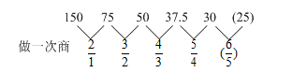
因此本题选C。
【来源】 2009年北京公务员考试《行测》真题（应届）第61题

第53题
【知识点】 多级数列
【答案】 B
【解析】 本题为多级数列，相邻两项之和为：
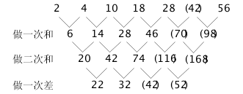
因此本题选B。
【来源】 2009年北京公务员考试《行测》真题（应届）第62题

第54题
【知识点】 多重数列
【答案】 A
【解析】 本题为组合数列。奇数项：77=49+28;28=16+12；12=2+（10）；偶数项：为前一项个位与十位两个数字的成积。因此本题选A。
【来源】 2009年北京公务员考试《行测》真题（应届）第63题

第55题
【知识点】 递推数列
【答案】 D
【解析】 本题为递推数列，观察数列后三项，存在倍数关系。-128=（-32-32）×2；-32=（32-48）×2；32=（48-32）×2；（-192）=[-128-（-32）]。因此本题选D。
【来源】 2009年北京公务员考试《行测》真题（应届）第64题

第56题
【知识点】 多级数列
【答案】 D
【解析】 本题为多级数列，变化趋势平缓，优先考虑做差。
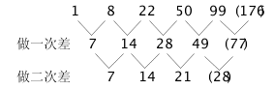
因此本题选D。
【来源】 2009年北京公务员考试《行测》真题（应届）第65题

第57题
【知识点】 数图数列
【答案】 C
【解析】 本题为图形数列，横向看：15+3=2×9；10+17=（3）×9；22+14=4×9。因此本题选C。解法二：本题为图形数列，横向看：15+2+3=20；10+（3）+17=30；22+4+14=40，每行结果是公差为10的等差数列。因此本题选C。
【来源】 2009年北京公务员考试《行测》真题（应届）第66题

第58题
【知识点】 数图数列
【答案】 D
【解析】 本题为图形数列，横向看：21=3+6×3；63=9+（18）×3；81=27+18×3。因此本题选D。
【来源】 2009年北京公务员考试《行测》真题（应届）第67题

第59题
【知识点】 数图数列
【答案】 A
【解析】 本题为图形数列，横向看：6.4=0.9+6.5-1；6.8=1.6+6.2-1；（14.2）=7.2+8-1。因此本题选A。
【来源】 2009年北京公务员考试《行测》真题（应届）第68题

第60题
【知识点】 数图数列
【答案】 D
【解析】 本题为图形数列，横向看：2+2=26.4÷6.6；6+2=13.6÷1.7；（2）+2=10.8÷2.7。因此本题选D。
【来源】 2009年北京公务员考试《行测》真题（应届）第69题

第61题
【知识点】 数图数列
【答案】 B
【解析】 本题为图形数列，横向看：11=[（18.6）-13.1]×2；40=（22.5-2.5）×2；19=（12.9-3.4）×2。因此本题选B。
【来源】 2009年北京公务员考试《行测》真题（应届）第70题

第62题
【知识点】 基础计算
【答案】 D
【解析】 本题为基础计算，分析题干可得，本题可用等差数列求和公式求解，第一层9根，则最下面一层33根，根据，因此共有（9+33）×25÷2=525根。故本题选择D。
【来源】 2009年北京公务员考试《行测》真题（应届）第71题,2019年山西省阳泉市县区联考《职业能力测验》真题第41题

第63题
【知识点】 基本方程（组）
【答案】 C
【解析】 本题为基本方程问题。设第一天走x，根据每天增加2千米，往返距离相等，可得x+（x+2）+（x+4）+（x+6）=（8+x）+（x+10）+（x+12），解得x=18千米。故目的地距离营地（18+8）+（18+10）+（18+12）=84千米。因此本题选C。解法二：由行程每天增加2千米，可知每天的路程是公差为2的等差数列。7天所走的总路程应是7的倍数，可优先猜测两地之间的距离也是7的倍数，只有C选项满足。因此本题选C。
【来源】 2009年北京公务员考试《行测》真题（应届）第72题

第64题
【知识点】 多位数
【答案】 D
【解析】 本题为多位数问题。依次代入选项，A选项：将1&amp;quot;加”在它的前面，为135，将1加在它的后面，为351，两者相差351-135=216≠414，排除；同理，排除B、C。因此本题选D。解法二：设这个两位数为x，把1加在它的前、后分别得到的数值为100+x，10x+1，根据两个数相差414，可得（10x+1）-（100+x）=414，解得x=57。因此本题选D。
【来源】 2009年北京公务员考试《行测》真题（应届）第73题

第65题
【知识点】 植树问题
【答案】 C
【解析】 本题为植树问题，要使路灯&quot;最少”，根据&quot;等距离”安装路灯，则需安装路灯的间距尽可能大，间距最大为65（715和520的最大公约数），故&quot;最少”安装路灯（715+520）÷65+1=20盏。因此本题选C。
【来源】 2009年北京公务员考试《行测》真题（应届）第74题

第66题
【知识点】 基础计算
【答案】 B
【解析】 本题为基础计算。
根据报1和100的是同一个人，可知报完99个数之后正好循环N圈，即99一定能被小朋友的总人数整除，结合选项，只有B选项符合。因此本题选B。
【来源】 2009年北京公务员考试《行测》真题（应届）第75题,今日作业-数量1-数字特性第8题

第67题
【知识点】 基本方程（组）
【答案】 A
【解析】 本题为基本方程问题。设共射击x次，根据平均每次打56环，平均每次打60环，可得56x-48=60x-68，解得x=5，故已经练习了5-1=4次。因此本题选A。解法二：前后总成绩之差为68-48=20环，由平均每次打48环、56环，可知平均环数相差60-56=4环，则共打了20÷4=5次，故已经练习了4次。因此本题选A。
【来源】 2009年北京公务员考试《行测》真题（应届）第76题

第68题
【知识点】 最值其他类
【答案】 B
【解析】 本题为最值问题。根据题意，一共有六个盘子，每次从任选的两个盘子中各取一块放入另一个盘子中，具体如下：最开始糖果数111111，第一次311100，第二次211020，第三次410010，第四次600000，以上为最优化的其中一种情况，但无论哪种方式，都至少需要4次才能完成。因此本题选B。
【来源】 2009年北京公务员考试《行测》真题（应届）第77题

第69题
【知识点】 不定方程(组)
【答案】 A
【解析】 本题为不定方程问题，设写着1.1的卡片有x张，写着1.11的卡片有y张，根据它们的和是43.21，可得1.1x+1.11y=43.21。代入选项，A选项：8×1.1+31×1.11=43.21，符合题意。因此本题选A。解法二：由1.11=1.1+0.01，43.21÷1.1=39…0.31，可知两种卡片共有39张，又0.31由31个0.01构成，故写着1.11的卡片有31张。写着1.1的卡片有39-31=8张。因此本题选A。
【来源】 2009年北京公务员考试《行测》真题（应届）第78题

第70题
【知识点】 工程方程类
【答案】 B
【解析】 本题为工程问题，赋值总货物量为1，设甲单独完成要x次，根据甲车运送次数&amp;quot;比”乙少5次，可知乙单独要x+5次。故甲的效率为1/x，乙的效率为1/(x+5)。利用&amp;quot;各”运6次运完，可得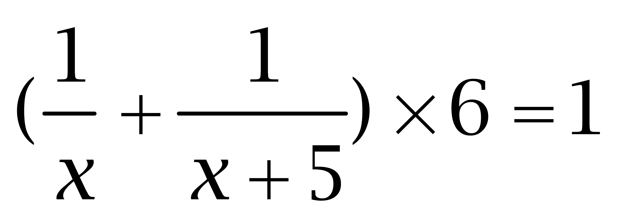，解得x=10。因此本题选B。
解法二：
由甲车运送次数比乙少，可知甲车运送次数一定少于两车合运次数的2倍，排除C、D；代入A，甲每次运送1/9，乙每次运送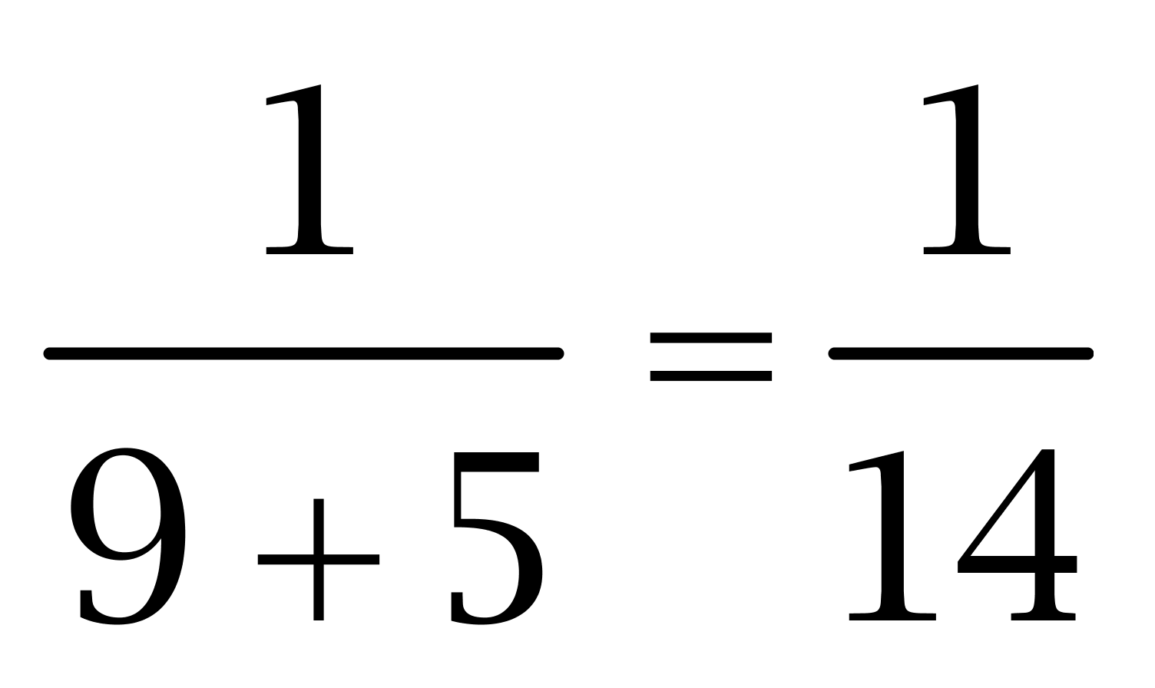，合运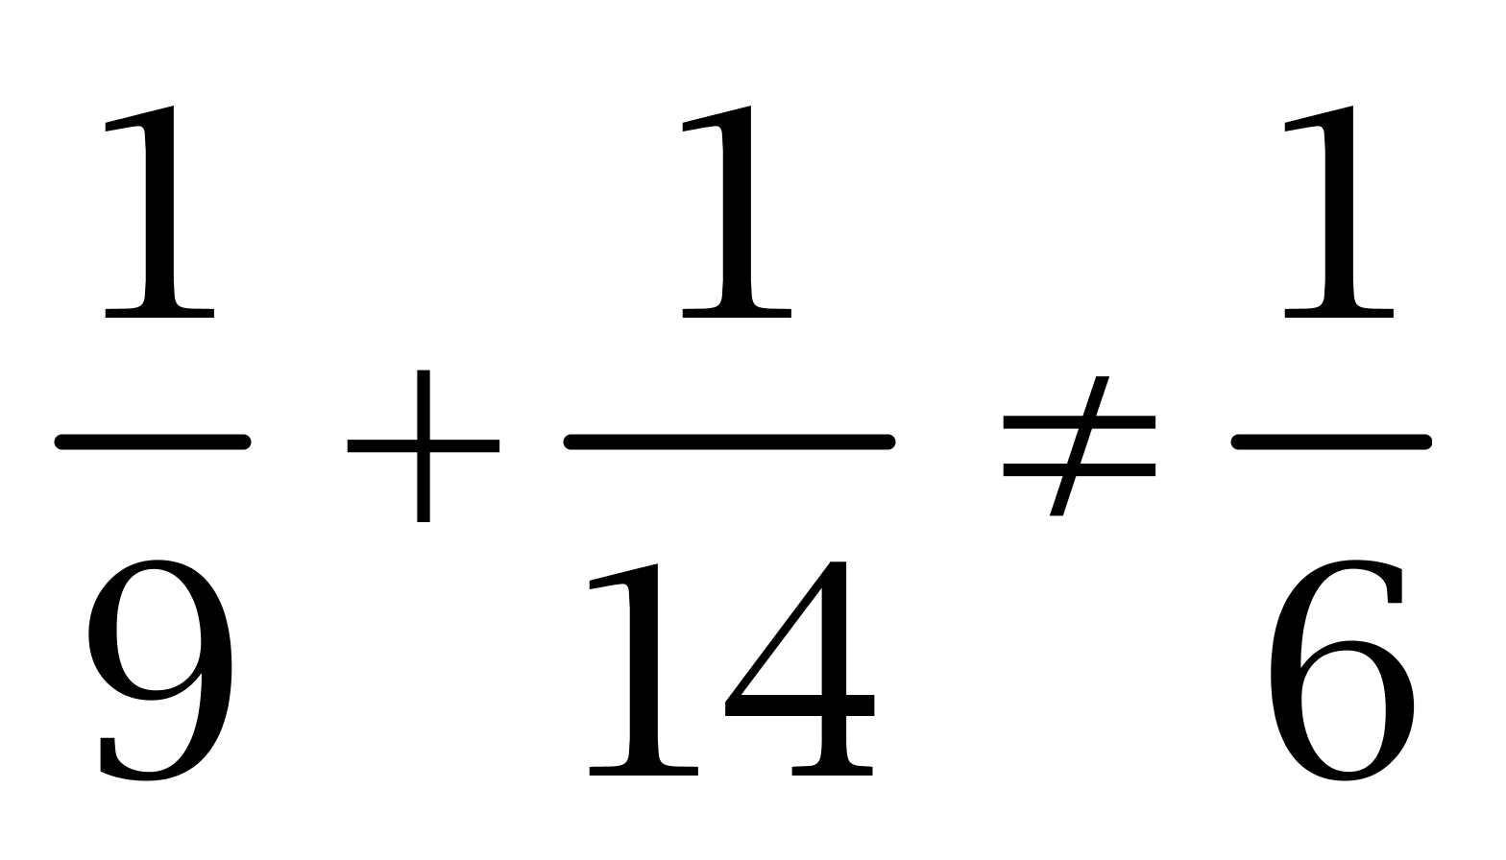，排除A。因此本题选B。
【来源】 2008年贵州公务员考试《行测》真题第48题,2009年北京公务员考试《行测》真题（应届）第79题

第71题
【知识点】 立体几何
【答案】 D
【解析】 本题为几何问题。【方法一】设铁棒长度为h，根据取出铁棒后，水面&quot;下降”可知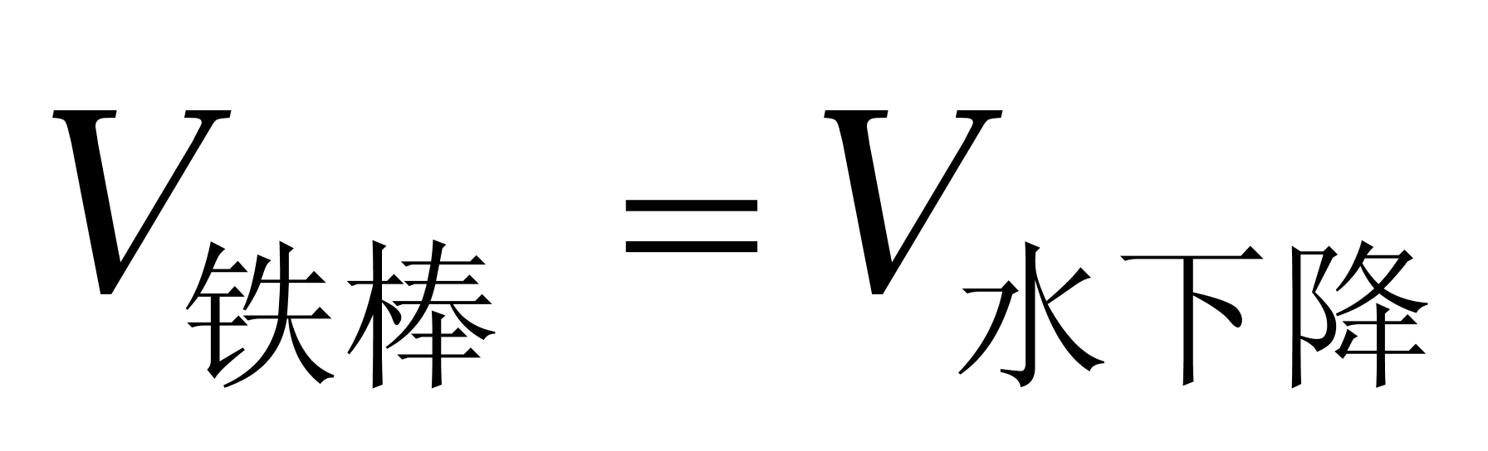，即20×5=10×h，解得h=10cm。因此本题选D。
【方法二】
铁棒与圆柱形容器的底面积之比为1:2，则铁棒与下降水位的高度比为2:1（体积一定时，面积与高度成反比），故铁棒长度为10cm。因此本题选D。
【来源】 2009年北京公务员考试《行测》真题（应届）第80题

第72题
【知识点】 基础行程
【答案】 A
【解析】 本题为行程问题。张明平时到学校时间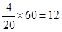分钟，今天提前0.2×60=12分钟，自己骑行时间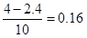小时，即9分36秒，全程时间=12+12-5分24秒=18分36秒，所以一起骑行时间18分36秒-9分36秒=9分钟，速度为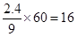千米/时，因此本题选A。
【来源】 2009年北京公务员考试《行测》真题（应届）第81题

第73题
【知识点】 基本方程（组）
【答案】 A
【解析】 本题为基本方程问题。【方法一】设1分、2分和5分的硬币分别为x，y和z枚，可得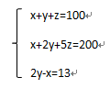 ，解得x=51。
【方法二】也可利用条件 2y-x=13 ，代入选项排除选项B、C和D，因此本题选A。
【来源】 2009年北京公务员考试《行测》真题（应届）第82题

第74题
【知识点】 基本方程（组）
【答案】 D
【解析】 本题为基本方程问题。设卖了x天，由哈密瓜卖完，可知哈密瓜为36x；利用还剩下70个西瓜，可知西瓜个数为130x+70。根据西瓜是哈密瓜的4倍，可得130x+70=36x×4，解得x=5，故共运来西瓜和哈密瓜130×5+70+36×5=900个。因此本题选D。
【来源】 2009年北京公务员考试《行测》真题（应届）第83题,2017年9月河北省石家庄市直事业单位考试《职业能力测试》第101题

第75题
【知识点】 年龄问题
【答案】 D
【解析】 本题为年龄问题。
设年龄差为d，则弟弟今年年龄为4d，哥哥的年龄为5d，两人的年龄和为4d+5d=9d，而哥哥5年后的年龄与弟弟3年前的年龄和是29岁，则5d+5+4d-3=29，解得d=3，弟弟年龄为12岁，因此本题选D。
【来源】 国考笔试模考大赛·第二季第66题,综合模考第五季第66题,2009年北京公务员考试《行测》真题（应届）第84题,6.21今日作业-数量关系第11题

第76题
【知识点】 基本方程（组）
【答案】 B
【解析】 本题为基本方程问题，设&quot;共”有12x（2、4、6的公倍数）人参会，根据&quot;每”两人有一科员，科员有6x，&quot;每”四人有一科长，科长有3x，&quot;每”六人有一副处长，副处长有2x，可得12x=6x+3x+2x+5，解得x=5。故共有12×5=60人参会。因此本题选B。
【来源】 2009年北京公务员考试《行测》真题（应届）第85题

第77题
【知识点】 数量类
【答案】 D
【解析】 本题属于数量类，主要考查点数量和运算规律。
第一组图形框上交点个数依次为2、3、5，满足规律2+3=5；
第二组图形框上交点个数依次为1,4，应选择1+4=5个交点个数的图形。
因此本题选D。

【来源】 6.20今日作业-判断推理第1题,09.12今日作业-判断推理第1题,02.14今日作业-判断推理第1题,2009年北京公务员考试《行测》真题（应届）第86题,5.29今日作业-判断推理第1题,08.21今日作业-判断推理第1题

第78题
【知识点】 位置类
【答案】 A
【解析】 本题属于位置类，主要考查平移和旋转。
题干两组图形有三个变化主体。
第一组图形满足规律：
圆圈和方块的框架：保持不变；
内部填充颜色：整体依次顺时针移动1格；
半黑半白图形：自身依次顺时针旋转90度。
第二组图形满足规律：
圆圈和方块的框架：保持不变；
内部填充颜色：整体依次逆时针移动1格；
半黑半白图形：自身依次逆时针旋转90度。
因此本题选A。
【来源】 2009年北京公务员考试《行测》真题（应届）第87题

第79题
【知识点】 数量类
【答案】 B
【解析】 本题属于数量类，主要考查素数量和素种类。
每组图形中，图1提供数量信息，图2提供样式信息。
第一组图形中，图1有3个圆（数量3），图2是菱形，图3应为3个菱形；
第二组图形中，图1有4个圆（数量4），图2是箭头，图3应为4个箭头。
因此本题选B。
【来源】 2009年北京公务员考试《行测》真题（应届）第88题

第80题
【知识点】 数量类
【答案】 A
【解析】 本题属于数量类，主要考查素数量和运算规律。
图3中“△”个数等于图1与图2中“×”个数的乘积。
第一组图形中，“△”个数依次为2、1、6，“×”的个数依次为3、2、0，6=3*2。
第二段图形中，“☆”个数依次为2、3，“●”个数依次为2、1，应选有6个“●”或2个“☆”的图形。
因此本题选A。
【来源】 2009年北京公务员考试《行测》真题（应届）第89题

第81题
【知识点】 样式类
【答案】 D
【解析】 本题属于样式类，主要考查样式运算。
每行图形中，图1和图2得到图3的规律为：
白+白=白；黑+黑=白；黑+白=黑；白+黑=黑；圆+圆=白；
即相同的部分叠加后是空白，不同的部分叠加后是阴影。
因此本题选D。
【来源】 2009年北京公务员考试《行测》真题（应届）第90题

第82题
【知识点】 论证类
【答案】 D
【解析】 本题属于论证类，主要考查演绎论证。
论点：在黄金领域进行投资将是一项有利可图的商业活动。
论据：《中国黄金》杂志读者中有88％的人正在计划最近购买一批金条，但是目前每年推出的金条购赎业务只能满足购买需求的70％。
A项：无关选项。该项强调购买黄金的人在抵押贷款，与题干“黄金市场供不应求”，论题不一致，排除；
B项：不确定选项。该项指出“金条购赎业务开展的前两个星期里”，金条销售量不佳，但不确定金条市场目前的销售状况，排除；
C项：无关选项。该项指出购买者之前的投机行为，题干则讨论“黄金市场供不应求”论题不一致，排除；
D项：增加反向论据。该项指出实际购买金条的实际人数远远少于有购买意愿的人，金条市场供大于求，具有削弱作用。
因此本题选D。
【来源】 2009年北京公务员考试《行测》真题（应届）第91题

第83题
【知识点】 论证类
【答案】 A
【解析】 本题属于论证类，主要考查对比归纳论证。
论点：人类猎取导致土家狗的灭绝。
论据：在人类定居美国南部之前，土家狗繁衍旺盛。当人类开始猎取它们之后，土家狗灭绝了。
A项：说的是人类在美国南部定居的同时，也带来了新的可能是土家狗天敌的物种，这句话的意思是并不是人类的猎取导致的土家狗的灭绝，而是土家狗的天敌导致土家狗的灭绝，这属于我们削弱论证里面的另有他因进行削弱，这其实就是增加了一个反论据，可以削弱；
B项：说明土家狗继续存活的时间，无法削弱论点；
C项：土家狗的一些品种跑得比豹类还快”与题干论述无关，无法削弱；
D项：另一种容易被天敌捕食”与土家狗无关，无法削弱。
因此本题选A。
【来源】 2009年北京公务员考试《行测》真题（应届）第92题,2011年深圳公务员考试《行测》真题第80题,2020年10月河南省郑州市市属事业单位公开招聘考试《行政职业能力测试》第64题

第84题
【知识点】 归纳推理
【答案】 A
【解析】 本题属于论证类，主要考查隐性结论型。
由题干的信息，并不能确定日本自杀率的上升幅度，所以A是正确的；
题干只说自杀成为15岁-34岁年轻人的第三大死因，由此并不能推出日本的青少年自杀很严重，所以B项不正确；
题干也并未提到妇女自杀的问题，因此C项也不正确；
由题干仅知道全世界的自杀率上升了60%，发展中国家这种现象更严重，但是却不能说明中国高于60%，因此D项也不正确。
因此本题选A。
【来源】 2009年北京公务员考试《行测》真题（应届）第93题

第85题
【知识点】 分析推理
【答案】 B
【解析】 本题属于分析推理，主要考查确定信息法。
题干信息确定，可以采取最大信息法。由题干信息可知，“作家”是最大信息。
由（2）（3）可知，“作家”不是乙，也不是甲和丁，故丙是作家。
因此本题选B。
【来源】 2009年北京公务员考试《行测》真题（应届）第94题

第86题
【知识点】 分析推理
【答案】 A
【解析】 本题属于分析推理，主要考查确定信息法。
由题干信息可知：①赵+钱=孙+李；②赵+李>孙+钱；③赵+孙。
①+②，可知：④赵>孙；
结合①④，可知：⑤李>钱；
结合③④，可知：钱>赵>孙；
再结合⑤，可知：李>钱>赵>孙。
因此本题选A。
【来源】 2009年北京公务员考试《行测》真题（应届）第95题

第87题
【知识点】 平行结构
【答案】 B
【解析】 本题属于论证类，主要考查平行结构。
题干的推理形式为：a（一支攻击型军队）→b（具有“三大件”），-b（中国“一无所有”），所以，-a（中国距离‘破坏’地区军事平衡还相差很远）。
A项：该项的推理形式是：a（崛起的中国）→b（以强大的军事力量支撑自己的脊梁），a（崛起的中国），所以b（强大的军事力量支撑自己的脊梁），与题干推理形式不同，排除；
B项：该项的推理形式是：a（有大成就）→b（聪明且勤奋），-b, （不聪明且不勤奋），所以，-a（没有大成就），与题干推理形式相同，符合；
C项：该项的推理形式是：a（吃高蛋白、高热量和高脂肪的食品过多）→b（发胖），-a（少吃高蛋白、高热量和高脂肪的食品），所以，-b（不会发胖），与题干推理形式不同，排除；
D项：该项的推理形式是：a（139是偶数）→b（能够被2整除），- b（139不能被2整除），所以，-a（139不是偶数），但是a是b的充分条件，不是必要条件，与题干推理形式不同，排除。
因此本题选B。
【来源】 2009年北京公务员考试《行测》真题（应届）第96题

第88题
【知识点】 真假推理
【答案】 B
【解析】 本题属于真假推理，主要考查矛盾关系。
“该公司职员并不都恪尽职守”可转换为“该公司有的职员不恪尽职守”；
“该公司所有职员都恪尽职守”和“该公司有的职员不恪尽职守”为矛盾关系。
根据矛盾关系的特性“必有一真一假”及题干的真假限定，“文茜女士恪尽职守”一定为假，可知“文茜女士不恪尽职守”为真，那么可以推出“有的职员不恪尽职守”为真，“所有的职员都恪尽职守”为假。因此A、C、D项均能确定真假。B项所有职员都不恪尽职不能确定。
因此本题选B。
【来源】 2009年北京公务员考试《行测》真题（应届）第97题

第89题
【知识点】 归纳推理
【答案】 D
【解析】 本题属于归纳推理，主要考查可以推出。
题干内容：（1）真正的强者不会轻易接受失败；
（2）只要有一线希望，真正的强者也会全力拼搏争取胜利。
A项：与题干无关的选项；
B项：文中并未提及弱者对失败和胜利的态度，排除；
C项：由（1）可以判断C错误。
因此本题选D。
【来源】 2009年北京公务员考试《行测》真题（应届）第98题

第90题
【知识点】 分析推理
【答案】 B
【解析】 本题属于分析推理，主要考查数学推理。
由题可知：①理科>文科，②女性>男性。
分别化解后可知：③理男+理女>文男+文女，④理女+文女>理男+文男，③+④可得：2理女+理男+文女>2文男+理男+文女，可知：理女>文男。
所以，只有Ⅲ正确。
因此本题选B。
【来源】 2009年北京公务员考试《行测》真题（应届）第99题

第91题
【知识点】 论证类
【答案】 A
【解析】 本题属于论证类，主要考查演绎论证。
论点：听众对于演讲者的判断取决于听众自身是否认真听。
论据：演唱者做同样内容的讲演，一大群注意力高度集中的听众认为讲演者思考深入、自信；一小群注意力不太集中的听众认为他的表达模糊、冗长。
A项：削弱论点。该项指出听众对于演讲者的评价取决于演讲者的内容和方式，而非听众本身，直接否定结论，具有削弱作用；
B项：无关选项。两次演讲内容相同，不存在该项中的假设，论题不一致，排除；
C项：加强项。该项指出对于同一社会行为的评价，会受到不同的语境和不同的人的影响，具有加强作用；
D项：无关选项。题干中未涉及听众的评价会受到他人评价的影响，论题不一致，排除。
因此本题选A。
【来源】 2009年北京公务员考试《行测》真题（应届）第100题

第92题
【知识点】 事件排序
【答案】 D
【解析】 第一步，观察选项，确定首句应从（2）、（5）中选择。 先发生“利用信用卡网上套现”的事件，并且对社会造成危害，才有“新闻媒体报道”这样的现象，则（2）在（5）前，即首句为（2），排除B、C项。 第二步，观察剩余选项，尾句应从（1）、（3）中选择。 有的人被“记入黑名单”，因此这些人在进行相关业务办理时网上支付公司“拒绝提供服务”，则（3）在（1）后，即尾句为（3），排除A项。 因此，选择D选项。
【来源】 2009年北京公务员考试《行测》真题（应届）第101题

第93题
【知识点】 事件排序
【答案】 A
【解析】 第一步，观察选项，确定首句应从（2）、（3）、（4）中选择。 先“购买新房”，然后因为房子原因“泡坏家具”，房主向“物业索赔”，则（2）在（3）（4）前，即首句为（2），排除B、D项。 第二步，观察剩余选项，尾句应从（3）、（5）中选择。 因为“新房漏水”，所以“要求物业赔偿”，则（3）在（5）后，即尾句为（3），排除C项。 因此，选择A选项。
【来源】 2009年北京公务员考试《行测》真题（应届）第102题

第94题
【知识点】 事件排序
【答案】 C
【解析】 第一步，观察选项，确定首句应从（1）、（2）中选择。 “面临合同续签”的时候，发生一些让商户无法接受的事情，“商户集体停业”表示抗议，则（1）在（2）前，即首句为（1），排除B、D项。 第二步，观察剩余选项，尾句应从（4）、（5）中选择。 “进行协商”成功以后，商户“恢复营业”，则（4）在（5）后，即尾句为（4），排除A项。 因此，选择C选项。
【来源】 2009年北京公务员考试《行测》真题（应届）第103题

第95题
【知识点】 事件排序
【答案】 C
【解析】 第一步，观察选项，确定首句应从（1）、（2）、（4）中选择。 因为“发生地震”导致“交通中断”，救援人员“赶赴灾区”，则（4）在（1）（2）前，即首句为（4），排除A、B、D项。 因此，选择C选项。
【来源】 2009年北京公务员考试《行测》真题（应届）第104题

第96题
【知识点】 事件排序
【答案】 B
【解析】 第一步，观察选项，确定首句应从（1）、（4）、（5）中选择。 “金融风暴爆发”导致“全球经济低迷”，随后政府针对现状“出台政策救市”，则（4）在（1）（5）前，即首句为（4），排除A、D项。 第二步，观察剩余选项，尾句应从（1）、（2）中选择。 因“市场需求减弱”，所以“出台政策救市”，则（1）在（2）后，即尾句为（1），排除C项。 因此，选择B选项。
【来源】 2009年北京公务员考试《行测》真题（应届）第105题

第97题
【知识点】 单定义
【答案】 A
【解析】 本题考查法律常识。A选项效力待定合同的关键要件是：（1）合同已经订立；（2）因不完全符合有关规定尚未生效；（3）经有权人确认才可生效。B选项5岁儿童小军接受因发明创造接受奖金是有效的民事行为，不属于待定的范围。C选项成年人张某误将复制品当制品购买的行为，属于民事对象认识。D选项出租车司机借机提高车价属于乘人之危而达成的民事合同，是可以撤销的合同。故选A。有疑问要解答，请在公众号“一起学公基”留言。
【来源】 7.04今日作业-常识判断第17题,09.26今日作业-常识判断第15题,2009年北京公务员考试《行测》真题（应届）第106题

第98题
【知识点】 单定义
【答案】 B
【解析】 第一步，看提问方式，本题属于选非题。第二步，找关键信息。1.行政机关对公民在年老、疾病或丧失劳动能力等情况；2.赋予其一定的物质权益或与物质有关的权益。第三步，辨析选项。A项，经费资助养老院，是行政机关在公民年老的情况下，为保障其生活，赋予其一定的与物质权益，符合定义；B项，行政赔偿金发生在行政主体违法行政的前提下，并非行政物质帮助，不符合定义；C项，支付下岗职工保障费，是行政机关在公民失去收入时，为保障其生活，赋予其一定的物质权益，符合定义；D项，支付抚恤金，是行政机关在公民牺牲时，赋予其家属一定的物质权益，符合定义。因此，选择B选项。
【来源】 2009年北京公务员考试《行测》真题（应届）第107题

第99题
【知识点】 单定义
【答案】 C
【解析】 本题属于单定义中的脉络型，主要考查“法学”相关的知识。
关于私有财产权表述的关键信息是：
（1）公民的合法的私有财产不受侵犯。
（2）国家为了公共利益的需要，可以依照法律规定对土地实行征收或者征用并给予补偿。
A选项，“公民合法的私有财产不受侵犯”符合（1），表述正确，排除。
B选项“国家依照法律规定保护公民的私有财产权和继承权”符合（1），表述正确，排除。
C选项，公民的私有财产可分为合法所得与违法所得，国家依法可以没收公民违法所得的私有财产，因此“任何人不得剥夺公民的私有财产”表述错误，当选。
D选项，“国家为了公共利益的需要，可以依照法律规定对公民的私有财产实行征收或征用并给予补偿”符合（2），表述正确，排除。
因此本题选C。
【来源】 2009年北京公务员考试《行测》真题（应届）第108题

第100题
【知识点】 单定义
【答案】 C
【解析】 本题考查法律常识。民法调整的关键要件是：（1）平等主体的自然人、法人和其他组织之间的财产关系；（2）平等主体的自然人、法人和其他组织之间的人身关系。在A选项中，某市人民政府罢免该市某局副局长职务，属于人事任免，不属于民法的范畴。在B选项中，李某因非法印刷商标被罚款，是行政处罚，属于行政法的范畴。在C选项中，甲、乙两村因土地所有权归属发生纠纷，属于两个平等主体之间的财产关系纠纷，符合（1）。在D选项中，专利局对某发明专利予以宣告无效，属于行政主体与行政相对人之间的关系，不属于民法的范畴。故选C。有疑问要解答，请在公众号“一起学公基”留言。
【来源】 2009年北京公务员考试《行测》真题（应届）第109题

第101题
【知识点】 单定义
【答案】 C
【解析】 定义要件：1.行政管理法律关系中与行政主体相对应的另一方当事人；2.行政主体行政行为影响其权益的个人、组织。A项，行政相对人不仅受行政行为直接影响，还受其间接影响，说法错误；B项，非法人组织是未经法人登记的社会组织，也是组织的一种，可以作为行政相对人，说法错误；C项，行政机关是机关法人，故行政机关和非法人组织符合“行政管理关系中的个人、组织”，可以作为行政相对人，说法正确；D项，国家公务员也是我国的公民，可以作为行政相对人，说法错误。因此，选择C选项。
【来源】 2009年北京公务员考试《行测》真题（应届）第110题

第102题
【知识点】 单定义
【答案】 D
【解析】 第一步，看提问方式，本题属于选是题。第二步，找关键信息。1.出租人购买租赁物件，并租给承租人使用，承租人则分期向出租人支付租金；2.租赁期满后，承租人有购买租赁资产的选择权；3.购买价款预计将远低于行使选择权时租赁资产的公允价值。第三步，辨析选项。A项，公司租借奶牛到期后，无条件返还本金，未涉及是否“选择购买租赁资产”，不符合定义；B项，甲、乙公司约定2001年支付剩余租金，未约定租赁到期后，是否“选择购买租赁资产”，不符合定义；C项，根据当时市场行情买断剩下的“壳”，并非低于公允价值，不符合定义；D项，航空公司拟租赁客机，租赁期满后，公司选择支付120万美元获得飞机所有权，价款远低于飞机公允价值，符合定义。因此，选择D选项。
【来源】 2009年北京公务员考试《行测》真题（应届）第111题

第103题
【知识点】 单定义
【答案】 C
【解析】 本题属于单定义，主要考查效应型。羊群效应给出了“个人行为”盲从“大众行为”的关系。A选项散户盲从于其他散户追涨杀跌的行为；B选项高校毕业生盲从于其他毕业生的报考行为；D选项人们盲从于流行的购买行为；均属于羊群效应。C选项属于心理暗示，不属于羊群效应。因此本题选择C选项。
【来源】 2009年北京公务员考试《行测》真题（应届）第112题

第104题
【知识点】 单定义
【答案】 B
【解析】 本题属于单定义，主要考查“属”这个要件。
夫妻个人财产的关键要件是：（1）依法或者依当事人的约定；（2）夫妻婚后各自保留的一定范围内的个人所有财产。
A项：婚后一方接受亲友馈赠的财产，遗赠人没有特别指定的，属于夫妻共同财产。
B项：一方在婚前接受继承而于婚后实际取得的财产，属于夫妻个人财产。
C项：夫妻分居两地分别管理、使用婚后所得财产，既然是婚后的，当然是夫妻共同财产。
D项：婚后一方所得的奖金属于夫妻共同财产。
因此本题选B。
【来源】 2009年北京公务员考试《行测》真题（应届）第113题

第105题
【知识点】 单定义
【答案】 C
【解析】 本题属于单定义，主要考查“主体”“方式”两个要件。
行为罚的关键要件是：（1）主体是行政主体；（2）对违反行政规范的行政相对方采取的限制或剥夺特定行为能力的一种处罚。
在C项中，吊销营业执照，行政主体剥夺了行政相对人的特定行为能力资格。
因此本题选C。
【来源】 7.05今日作业-常识判断第3题,09.27今日作业-常识判断第12题,2009年北京公务员考试《行测》真题（应届）第114题,3.20今日作业-常识判断第12题,7.10今日作业-常识判断第12题

第106题
【知识点】 单定义
【答案】 B
【解析】 本题属于单定义，主要考查“种差”这个要件。
A项：汉语拼音与英语字母都属于语言学习单元，处于同一概括水平，不符合定义；
B项：“角”这一概念之下又分为“直角”、“平角”等，处于不同的抽象、概括水平，符合定义；
C项：“石”字与“磊”字都属于汉字，处于同一概括水平，不符合定义；
D项：校内校外的行为都属于行为习惯，处于同一概括水平，不符合定义。
因此本题选B。
【来源】 2009年北京公务员考试《行测》真题（应届）第115题

第107题
【知识点】 简单计算比较
【答案】 D
【解析】 本题为简单计算比较问题。
定位表格材料可知，欧盟货物出口额为2452亿美元，货物进口额为1110亿美元，可见欧盟为贸易顺差；美国货物出口额为2327亿美元，货物进口额为694亿美元，可见美国为贸易顺差；韩国货物出口额为561亿美元，货物进口额为1038亿美元，可见韩国逆差为1038-561=477亿美元；中国台湾货物出口额为235亿美元，货物进口额为1010亿美元，可见中国台湾逆差为1010-235=775亿美元，因为477＜775，即贸易逆差额最大的是中国台湾。
因此本题选D。
【计算方法】贸易逆差额=进口额-出口额＞0

【来源】 2009年北京公务员考试《行测》真题（应届）第116题

第108题
【知识点】 混合增长率计算
【答案】 B
【解析】 本题为混合增长率计算问题。
定位表格材料可知，对韩国出口增长率为26.1%，进口增长率为15.6%，根据混合增长率定义可知进出口总额增长率一定介于进口增长率15.6%和出口增长率26.1%之间，只有B选项符合。
因此本题选B。
【注意点】混合增长率：整体增速居中，且偏向于基数较大部分的增长率。

【来源】 2009年北京公务员考试《行测》真题（应届）第117题

第109题
【知识点】 混合增长率计算
【答案】 B
【解析】 本题为混合增长率计算问题。
进出口增长率一定介于进口增长率和出口增长率之间，定位表格材料可知，欧盟、东盟、印度3个国家（地区）的进出口总额增长率一定大于20%；而美国、中国香港、日本、中国台湾的进出口总额增长率一定小于20%；韩国进出口总额增长率一定介于进口增长率15.6%和出口增长率26.1%之间，且极度偏向于15.6%，即韩国进出口增长率也小于20%，所以只要确定俄罗斯即可。根据公式可知，俄罗斯2006年的进出口贸易总额为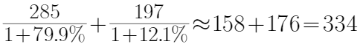亿美元，2007年的进出口贸易总额为285+197=482亿美元。根据公式
可知，2007年对俄货物进出口总额的增长率为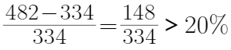，可见共有4个国家（地区）增长率超过20%。
因此本题选B。
【计算方法】，。
【来源】 2009年北京公务员考试《行测》真题（应届）第118题

第110题
【知识点】 增长率大小比较
【答案】 A
【解析】 本题为增长率大小比较问题。
定位表格材料可知，俄罗斯和印度进出口总额的增长率相较其他国家（地区）大。印度2007年货物进口额为240亿美元，增长率为64.7%，货物出口额为146亿美元，增长率为42.4%。根据公式可知，印度2006年进出口贸易总额为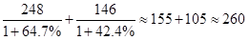亿美元，2007年进出口贸易总额为240+146=386亿美元，根据公式
可知，2007年印度进出口贸易总额增长率为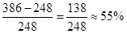，俄罗斯2006年的进出口贸易总额为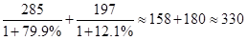亿美元，2007年的进出口贸易总额为285+197=482亿美元。根据公式
可知，2007年对俄货物进出口总额的增长率为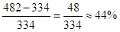，即俄罗斯的进出口增长率约为44%（该数据可由之前题目得到）。因为55%＞44%，即2007年印度进出口贸易总额增长率最高，其进口额为146亿美元。
因此本题选A。
【计算方法】，
。

【来源】 2009年北京公务员考试《行测》真题（应届）第119题

第111题
【知识点】 综合分析
【答案】 C
【解析】 本题为综合分析问题。
A选项，定位表格材料可知，我国对欧盟的货物出口额是最大的，为2452亿美元，正确；
B选项，定位表格材料可知，进出口额增长率一定介于进口额增长率和出口额增长率之间，则2007年我国对主要国家和地区货物进出口总额的增长率均大于10%，正确；
C选项，定位表格材料可知，2007年，我国对主要国家和地区货物的进口总额总共为1100+694+128+1340+1084+1038+197+146+1010≈6600亿美元，不是9907亿美元，错误；
D选项，定位表格材料可知，2007年我国对日本货物进口额为1340亿美元，增长率为15.8%，比较2006年的进口额，日本的现期值最大，增长率比较低，可见基期值最大，即2006年我国对日本的货物进口额最大，正确。
因此本题选C。
【知识点】A选项，直接读数比较；B选项，混合增长率；C选项，简单计算；D选项，基期量大小比较。

【来源】 2009年北京公务员考试《行测》真题（应届）第120题

第112题
【知识点】 两期比重差
【答案】 A
【解析】 本题为两期比重差问题。
定位文字材料可知，2007年末全国总人口为132129万人，比上年末增加681万人。年末农村低收入人口为2841万人，比上年末减少709万人。根据公式 可知，2007年末全国农村低收入人口所占比例为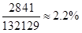，2006年末全国农村低收入人口所占比例为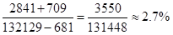，可见2007年末全国农村低收入人口所占比例约比2006年末下降了2.7%-2.2%=0.5%，即下降了0.5个百分点，A选项最接近。
因此本题选A。
【计算方法】

【来源】 2009年北京公务员考试《行测》真题（应届）第121题

第113题
【知识点】 现期比重
【答案】 A
【解析】 本题为现期比重问题。
定位文字材料可知，2006年末农村低收入人口与贫困人口为2841+709+1479+669≈5700万人，总人口为 132129-681=131448万人，根据公式 可知，全国国农村低收入人口占贫困人口比重为
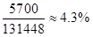。

因此本题选A。
【计算方法】 ，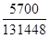直除首位商4，可直接选A。

【来源】 2009年北京公务员考试《行测》真题（应届）第122题

第114题
【知识点】 综合分析
【答案】 D
【解析】 本题为综合分析问题。
A选项，定位图1和图2可知，2003—2007年，农村居民人均纯收入与城镇居民人均可支配收入间的差距由5000多元持续增大到9000多元，呈增大趋势，正确；
B选项，定位图1和图2可知，2005-2007年，农村居民人均纯收入与城镇居民人均可支配收入增长速度相差均为3%左右，所以走势大致相同，正确；
C选项，定位图1和图2可知，2006年扣除价格上涨因素后城镇居民人均可支配收入年增长率为10.4%，2007年扣除价格上涨因素后城镇居民人均可支配收入年增长率为12.2%，可见2005—2007年，扣除价格上涨因素后城镇居民人均可支配收入年平均增长率为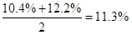，正确；

D选项，定位图1和图2可知，2004年农村居民人均纯收入与城镇居民人均可支配收入增长速度间的差距最小（7.7%-6.6%=1.1%），而不是最大，错误。
因此本题选D。
【知识点】A选项，直接读数比较；B选项，增长率差值计算；C选项，年均增长率计算；D选项，增长率差值计算。

【来源】 2009年北京公务员考试《行测》真题（应届）第123题

第115题
【知识点】 基础增长率
【答案】 C
【解析】 本题为基础增长率问题。
定位图1和图2，2007年人均收入差距为13786-4140=9646元，2006年人均收入差距为11759-3587=8172元，根据公式可知，2007年人均收入差距和2006年相比增长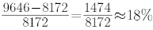，即增大了18%。
因此本题选C。
【计算方法】
【来源】 2009年北京公务员考试《行测》真题（应届）第124题

第116题
【知识点】 现期量计算
【答案】 B
【解析】 本题为现期量计算问题。
定位图1可知，2007年农村居民人均纯收入为4140元，扣除价格因素，增长速度为9.5%。如果不扣除价格上涨因素，2007年农村居民人均纯收入的增长速度应大于9.5%，根据题干可知，不扣除价格上涨因素，增长速度同于上年，即2008年增速等同于2007年增速，不扣除价格因素的2007年增速大于9.5%，则2008年增速也大于9.5%，根据公式可知， 2008年农村居民人均纯收入应大于4140×(1+9.5%)≈4533元，但是不可能大太多，B选项最接近。

因此本题选B。
【计算方法】

【来源】 2009年北京公务员考试《行测》真题（应届）第125题

第117题
【知识点】 基期量计算
【答案】 D
【解析】 本题为基期量计算问题。
定位文字材料第一段可知，规模以上工业企业实现19270万元，同比增长47.9% 。根据公式可知，2006年上半年该镇工业增加值中由规模以上企业实现的增加值为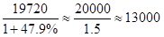万元，即1.3亿元。

因此本题选D。
【计算方法】

【来源】 2009年北京公务员考试《行测》真题（应届）第126题

第118题
【知识点】 基期比重
【答案】 A
【解析】 本题为基期比重问题。
定位文字材料第一段可知，完成工业增加值22177万元，同比增长26.2% ，根据公式可知，2006年该镇工业增加值为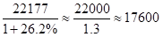万元。规模以上工业企业实现19270万元，同比增长47.9% 。根据公式
可知，2006年上半年该镇工业增加值中由规模以上企业实现的增加值为万元，根据公式比重=部分/整体可知，2006年上半年，该镇工业增加值中由规模以上企业实现的比例为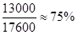，A选项最接近。
因此本题选A。
【计算方法】

【来源】 2009年北京公务员考试《行测》真题（应届）第127题

第119题
【知识点】 基础增长量
【答案】 C
【解析】 本题为基础增长量问题。
定位文字材料第二段可知，有10家企业产值同比增加额超过1000万元，比去年增加3家，共完成工业总产值18852.7万元，同比增长88.1% 。根据公式可知，这10家骨干企业的产值较去年同期增长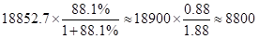万元，即0.88亿元。
因此本题选C。
【计算方法】

【来源】 2009年北京公务员考试《行测》真题（应届）第128题

第120题
【知识点】 现期比重
【答案】 C
【解析】 本题为现期比重问题。
定位文字材料第一段可知，2007年上半年某镇完成工业总产值66625元，比去年同期增长32.7% ，增速提高12.7个百分点。其中规模以上工业企业完成产值56869万元，比上年同期增长43.9% ，占全年工业总产值计划的45.3% 。根据公式可知，全年工业总产值计划为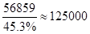亿元，根据公式
可知，该镇2007年上半年完成的工业总产值占全年的计划比例为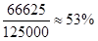，C选项最接近。

因此本题选C。
【计算方法】

【来源】 2009年北京公务员考试《行测》真题（应届）第129题

第121题
【知识点】 综合分析
【答案】 D
【解析】 本题为综合分析问题。
A选项，定位文字材料第三段可知，服装行业实现价值3.01亿元，同比增长84.9% ；机械行业实现产值2236.8万元，同比增长49.5%，可见服装业现期值和增长率均高于机械行业，则服装业对全镇工业产值增量高于机械行业，则服装业贡献率更高，错误；
B选项，定位文字材料第三段可知，10个行业大类中，超过20%的包括：服装行业同比增长84.9%、机械行业同比增长49.5%、酒业同比增长118.7%、五金机械行业同比增长34.4%、箱包行业同比增长31.7%，共有5个行业，错误；
C选项，定位文字材料第三段可知，砖瓦行业由于今年砖窑厂数量的减少，实现产值329.5万元同比下降64% 。只有砖瓦行业下降，所以产值保持增长的行业应为9个，错误；
D选项，根据文字材料第一段可知，2007年上半年某镇完成工业总产值66625元，比去年同期增长32.7% ，增速提高12.7个百分点。可见，2006年上半年增速为32.7%-12.7%=20%，根据公式间隔增长率可知，相对于2005年上半年，2007年上半年增长率为32.7%+20%+32.7%×20%≈60%，根据公式可知，2005年上半年该镇完成工业总产值为
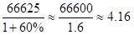亿元，即约4.18亿元，正确。

因此本题选D。
【计算方法】间隔增长率，。
【知识点】A选项，增长量大小比较；B选项，增长率大小比较；C选项，直接读数比较；D选项，间隔基期。

【来源】 2009年北京公务员考试《行测》真题（应届）第130题

第122题
【知识点】 基期量计算
【答案】 B
【解析】 本题为基期量计算问题。
定位文字材料第一段可知，全省乡村就业人员比1978年增加1020.2万人，增长40.8%。根据公式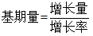可知，1978年乡村就业人员为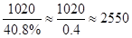万人，B选项最接近。

因此本题选B。
【计算方法】
【来源】 2009年北京公务员考试《行测》真题（应届）第131题

第123题
【知识点】 基期倍数
【答案】 B
【解析】 本题为基期倍数问题。
定位文字材料第一段可知，2007年全省城镇就业人员比1978年增长2091.4万人，增加3.4倍；年均增长6%，所占比重达到43.5%，上升23.8个百分点。全省乡村就业人员比1978年增加1020.2万人，增长40.8%；年均增长1.2%，所占比重为56.5%，下降23.8个百分点。可见1978年该省城镇就业人员比例为43.5%-23.8%=19.7%；1978年该省乡村就业人员所占比例为56.5%+23.8%=80.3%，根据公式可知，1978年该省乡村就业人员所占比例为城镇就业人员的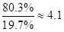倍。

因此本题选B。
【计算方法】，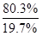直除首位商4，可直接选B。

【来源】 2009年北京公务员考试《行测》真题（应届）第132题

第124题
【知识点】 现期量计算
【答案】 D
【解析】 本题为现期量计算问题。
定位文字材料第二段可知，2007年全省第三产业就业人员比1978年增加1574万人，增加2.9倍，年均增长7.1%，根据公式基期量=增长量/增长率可知，1978年第三产业就业人员人数为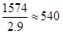万人，2007年第三产业从业人员的人数为1574+540=2114万人，根据公式
可知，2008年第三产业从业人员的人数为2114×(1+7.1%)≈2265万人，D选项最接近。

因此本题选D。
【计算方法】

【来源】 2009年北京公务员考试《行测》真题（应届）第133题

第125题
【知识点】 简单计算
【答案】 B
【解析】 本题为简单计算问题。
定位文字材料第二段可知，2007年全省第三产业就业人员比1978年增加1574万人，增加2.9倍，年均增长7.1%，所占比重达到了34%，上升16.6个百分点。可见1978年全省第三产业就业人员所占比重就为34%-16.6%=17.4%。
因此本题选B。

【来源】 2009年北京公务员考试《行测》真题（应届）第134题

第126题
【知识点】 两期比重差
【答案】 D
【解析】 本题为两期比重差问题。
定位文字材料第三段可知，非公有经济的就业比例迅速上升。1978年全省个体经济就业人员仅有2353人，其他非公有经济的就业人员数据无从得知，可见1978年全省非公有经济就业人员所占比重无法得到，则无法计算出比1978年相应比重的增加值。
因此本题选D。

【来源】 2009年北京公务员考试《行测》真题（应届）第135题

二、多选题
第1题
【知识点】 辩证法
【答案】 ABD
【解析】 主观能动性与客观规律性之间是辩证统一的关系。（1）尊重客观规律是发挥主观能动性的前提和基础。（2）发挥人的主观能动性是认识、掌握和利用客观规律的必要条件。（3）尊重客观规律和发挥人的主观能动性是相辅相成的，辩证统一的。C项中“没有条件也要上”违背了客观规律性，夸大了人的主观能动性，排除C项。所以，正确答案是ABD。
【来源】 2009年北京公务员考试《行测》真题（应届）第21题

第2题
【知识点】 法理学
【答案】 BCD
【解析】 本题考查法律常识。违法就是指违反现行法律，给社会造成某种危害的、有过错的行为。违法行为按照情节严重程度分为一般违法行为以和严重违法行为（即犯罪行为）。A项，错误，违法行为不同于法律上无效的行为。不能认为法律上无效的行为都是违法行为。有些法律上无效的行为虽然没有法律效力，但也并不构成违法。如“无效合同”。B项，正确，目前在理论上与实践中存在着法外空间，不合法的行为不一定违法，如未婚同居。C项，正确，违反道德的行为并非都违法，如公交车不让座。 D项，正确，违法行为并非都违法道德，如为民除害杀人了。故选BCD。
【来源】 2009年北京公务员考试《行测》真题（应届）第23题

第3题
【知识点】 公共管理常识
【答案】 BCD
【解析】 本题考查管理常识。“管理链”延长，管理层次较多，会导致信息传递出现问题，管理效率低下，为了解决这一问题可以采取的措施：减少组织管理层次以优化企业的组织机构、畅通信息沟通渠道和提高人员素质。故选BCD。
【来源】 2009年北京公务员考试《行测》真题（应届）第24题

第4题
【知识点】 公共管理常识
【答案】 BCD
【解析】 本题考查管理常识。经营战略是企业面对激烈变化、严峻挑战的环境，为求得长期生存和不断发展而进行的总体性谋划。经营战略是对企业经营战略的制定，实施和控制的过程所进行的管理。企业经营战略的特征有全局性、长远性、抗争性、纲领性和相对稳定性。故选BCD。
【来源】 2009年北京公务员考试《行测》真题（应届）第25题

第5题
【知识点】 行政法
【答案】 ABD
【解析】 ;;;;;;;第一步，本题考查行政行为。;;;;;;;第二步，行政行为无效的法律后果有：①被确认为无效的行政行为自始至终不发生法律效力；②行政相对人可以不受无效行政行为的拘束，可以自行决定不履行该行为设定的义务，并不承担法律责任；③有权的国家机关（权力机关、司法机关或行政机关及其上级机关）可以在任何时候审查并宣布相应行政行为无效，而不受时效限制；④行政主体因该无效行政行为而取得的一切利益（如罚款或没收的财物）均应返还相对人，并对因此而给相对人带来的损失承担赔偿责任。因此，选择ABD选项。
【来源】 2009年北京公务员考试《行测》真题（应届）第26题

第6题
【知识点】 行政法
【答案】 ABCD
【解析】 第一步，本题考查行政复议。第二步，根据《行政复议法》第二十八条的规定，行政复议撤销决定的适用情形有：（一）主要事实不清、证据不足的；（二）适用依据错误的；（三）违反法定程序的；（四）超越或者滥用职权的；（五）具体行政行为明显不当的。因此，选择ABCD选项。
【来源】 2009年北京公务员考试《行测》真题（应届）第27题

第7题
【知识点】 宪法
【答案】 AB
【解析】 本题考查法律常识。宪法是国家的根本法，规定社会制度、国家制度的原则、国家政权的组织以及公民的基本权利与义务，其核心价值体现在限制国家权力和保障公民权利上。故选AB。
【来源】 2009年北京公务员考试《行测》真题（应届）第28题

第8题
【知识点】 政治常识（其它）
【答案】 ABCD
【解析】 本题考查历史常识。《中共中央关于制定“十一五”规划的建议》指出，以科学发展观统领经济社会发展全局，必须坚持以下原则：必须保持经济平稳较快发展；必须加快转变经济增长方式；必须提高自主创新能力；必须促进城乡区域协调发展；必须加强和谐社会建设；必须不断深化改革开放。故选ABCD。
【来源】 2009年北京公务员考试《行测》真题（应届）第29题

第9题
【知识点】 毛泽东思想与中国特色社会主义理论体系
【答案】 ABC
【解析】 第一步，本题考查政治事件。第二步，第七届亚欧首脑会议发表的《可持续发展北京宣言》中提到经济发展、社会进步和环境保护是可持续发展的三大支柱。因此，选择ABC选项。
【来源】 2009年北京公务员考试《行测》真题（应届）第30题

